Sesión Plenaria
Ordinaria

Acta 354

15 de noviembre de 2025



Sesión Plenaria
Ordinaria
Acta 354
15 de noviembre de 2025
Índice
Acta 354
Asistencia 3
Orden del día 4
Aprobación del orden del día 4
Debatir el informe de cumplimiento de las metas del plan de
desarrollo y presupuesto de inversión 4
Lectura de comunicaciones
Asuntos varios
SESIÓN PLENARIA ORDINARIA
ACTA 354
FECHA: Medellín, 15 de noviembre de 2025
HORA: De las 09:22 a las 12:14 horas
LUGAR: Recinto oficial de sesiones
ASISTENTES: Sebastián López Valencia
Santiago Perdomo Montoya
Carlos Alberto Gutiérrez Bustamante
Andrés Felipe Tobón Villada
Alejandro De Bedout Arango
Juan Carlos de la Cuesta Galvis
Santiago Narváez Lombana
Damián Pérez Arroyave
Camila Gaviria Barreneche
Janeth Hurtado Betancur
Farley Jhaír Macías Betancur
José Luis Marín Mora
Alejandro Arias García
Miguel Ángel Iguarán Osorio
Juan Ramón Jiménez Lara
Brisvani Alexis Arenas Suaza
Leticia Orrego Pérez
Andrés Felipe Rodríguez Puerta
AUSENTES: María Paulina Suárez Roldán, concejala
Ausencia no justificada
Claudia Victoria Carrasquilla Minami
Ausencia justificada
Luis Guillermo de Jesús Vélez Álvarez
Ausencia no justificada El secretario General informó que se contaba con cuórum suficiente para deliberar y decidirSiendo las 09:22 horas el vicepresidente Segundo declaró abierta la sesiónORDEN DEL DÍA:1. Aprobación del orden del día
2. Debatir el informe de cumplimiento de las metas del plan de desarrollo y presupuesto de Inversion
3. Consideración de impedimentos
4. Lectura de comunicaciones
5. Proposiciones
6. Asuntos varios
DESARROLLO:
1. Aprobación del orden del día
Se dio lectura al orden del día. Se sometió a consideración en votación ordinaria para los concejales presentes en el recinto y nominal para la concejala Janeth Hurtado Betancur en licencia de maternidad. No se presentaron intervenciones. Fue aprobado.
2. Debatir el informe de cumplimiento de las metas del plan de desarrollo y presupuesto de inversión.
Intervino el secretario General Juan Camilo Arredondo Ballesteros
“Voy a dar lectura de las delegaciones realizadas por el alcalde y el secretario General del Distrito:
2.1. Radicado 202530563404 del 14 de noviembre de 2025.
Suscrito por el alcalde del Distrito, Federico Gutiérrez Zuluaga.
Asunto: Delegación para la asistencia al debate sobre el informe de cumplimiento de las metas del plan de desarrollo y ejecución de presupuesto de inversión.
En consideración a su calidad de secretario General y atendiendo a la invitación allegada de radicados 202510382476 y 202510007970, me permito delegar en el presente oficio a Luz Ángela González Gómez, directora del Departamento Administrativo de Planeación, para asistir y participar como representante de la Administración Distrital en la diligencia relacionada en el asunto el próximo sábado 15 de noviembre a las 9:00 a.m., en el recinto de sesiones.
2.2. Radicado 202530563695
Suscrito por: el secretario General del Distrito, Sebastián Gómez Sánchez
Asunto: Delegación para la asistencia al debate sobre el informe de cumplimiento de las metas del plan de desarrollo y ejecución de presupuesto de inversión.
Asunto: Delegación para el debate sobre el informe de cumplimiento de metas
del Plan de Desarrollo y Ejecución del Presupuesto de inversión – Sesión del 15
de noviembre de 2025.
En mi calidad de secretario General del Distrito de Medellín, delego a la abogada Angela María Ortega Bermúdez, para que en mi nombre y representación asista y participe en la sesión plenaria del Concejo Distrital de Medellín del día 15 de noviembre de 2025, en el marco del debate de control político sobre el informe de cumplimiento de metas del Plan de Desarrollo 2024-2027 y ejecución del presupuesto de inversión.
A continuación, detallo los datos de contacto del delegado:
Angela María Ortega Bermúdez
• angela.ortega@medellin.gov.co
Quedo atento a cualquier requerimiento adicional y agradezco la atención prestada a esta comunicación.
Con la sesión de hoy damos cumplimiento al artículo 22 de la Ley 1909 de 2018, “Por medio del cual se adopta el Estatuto de Oposición Política y algunos derechos a organizaciones políticas independientes. De acuerdo al informado por las bancadas declaradas en oposición e independencia, la intervención se realizará así:Por parte de la oposición, José Luis Marín Mora del Pacto Histórico hasta por 20 minutos. Farley Jhaír Macías Betancur, Partido Liberal Colombiano hasta por 20 minutos. Carlos Alberto Gutiérrez Bustamante, de Independientes hasta 20 minutos”. Intervino el vicepresidente Segundo, Carlos Alberto Gutiérrez Bustamante:
“Primero, secretario, vamos a decir cómo vamos a realizar esta sesión. Va a intervenir primero la Administración distrital; luego la comunidad inscrita, después las bancadas de oposición y también los concejales que quieran intervenir. El tiempo que vamos a darle a las bancadas de oposición es de 20 minutos. Si requieren más tiempo nos hacen la señal, con gusto se les dará. Y después continuamos con el orden del día”.
Intervino la directora del Departamento Administrativo de Planeación, Luz Ángela González Gómez:
“Vamos a iniciar. con la presentación de la ejecución de la inversión con corte a octubre de 2025 y luego presentaremos el informe cualitativo del cumplimiento del plan de desarrollo. Para esto va a hacer la presentación nuestro secretario de
Hacienda encargado y después nuestra subdirectora de Prospectiva, Información y Evaluación Estratégica, Mónica Quiroz Viana”.
Intervino el secretario de Hacienda (e), Francisco Javier Hernández:
“Vamos hoy a dar cumplimiento a la presentación de la ejecución presupuestal. El 6 de octubre de 2025, la secretaría de Hacienda, en cumplimiento del Reglamento Interno del Concejo, entregó el informe de la ejecución presupuestal con corte del 30 de septiembre. Hoy les traemos la ejecución con corte a 31 de octubre.
El presupuesto inicial hoy en día se encuentra en $ 12.3 billones”.
Intervino el concejal José Luis Marín Mora:
“Para clarificarle a los señores de la Administración, esta sesión es con base en el Estatuto de la Oposición, es el análisis de los documentos que tenemos en este momento, que se nos radicaron de manera extemporánea, con un corte al 31 de agosto. Los datos que se analizan hoy en esta sesión son a esa fecha de 2025, informe que la Administración tiene por obligación presentar los primeros diez días del mes de octubre, para que nos pudiéramos ceñir.
Porque seguramente habremos traído un análisis con base en unos indicadores y ustedes podrán presentar otros indicadores, lo cual generaba una discrepancia, porque sin lugar a dudas ustedes tienen información que los concejales no tenemos. La información de este debate es con corte a 31 de agosto”.
Continuó el secretario de Hacienda (e), Francisco Javier Hernández:
“En ese sentido, señor presidente, le doy la palabra a Planeación para que arranque con lo cualitativo, mientras nosotros nos devolvemos dos meses para presentarle el corte al informe que le entregamos al concejal”.
La concejala Janeth Hurtado Betancur dejó constancia de su presencia virtual en la sesión.
Intervino la subdirectora de Prospectiva, Información y Evaluación Estratégica, Mónica Quiroz Viana:
“Conforme al informe de seguimiento radicado ante esta corporación, en relación con el presupuesto por resultados, que también ya se presentó ante la corporación, hacemos nuestra presentación con los instrumentos y seguimientos al plan de desarrollo, que fue aprobado también por esta corporación donde se establecen los tres instrumentos de seguimiento para el plan de desarrollos, entre los cuales se encuentra;Plan de AcciónPlan Indicativo Anexo de presupuesto de inversión por resultados que es radicado de manera anual en octubre, así como lo establece la norma. En consideración a los cortes legales de seguimiento y evaluación, entonces tenemos dos informes de radicación que son semestrales, que se publican en página web y que fueron remitidos al Concejo Distrital. Y en relación con el seguimiento y evaluación, los cortes administrativos, que son los que tomamos para realizar los informes.
Ya les habíamos explicado en qué consistía el presupuesto por resultados, que es un anexo metodológico donde se establece la relación de las metas con la inversión y la ejecución del plan de desarrollo, de corte cualitativo, que nos permite identificar los logros, los impactos y los resultados.
Cuando hablamos de impactos, nos referimos a los indicadores de resultado que están relacionados en el plan de desarrollo. Cuando hablamos de logros son los indicadores de producto, que es el informe cualitativo, y con relación a los proyectados que tenemos para la vigencia 2026 relacionado con los recursos.
Sistema de indicadores estratégicos de Medellín:
Esta es una rendición permanente abierta al público. Es una herramienta de datos abiertos muy importante y poderosa que nos permite evidenciar cómo vamos con el cumplimiento de los indicadores trazadores que nos identifican cómo se transforman las realidades territoriales desde el punto de vista del desarrollo humano y que nos permite hacer constantemente control desde las agendas sociales y políticas al gobierno.
Acá está la página, como se les habíamos presentado en la última sesión que fuimos citados, para que también el Concejo Distrital pueda hacer uso de estos datos:

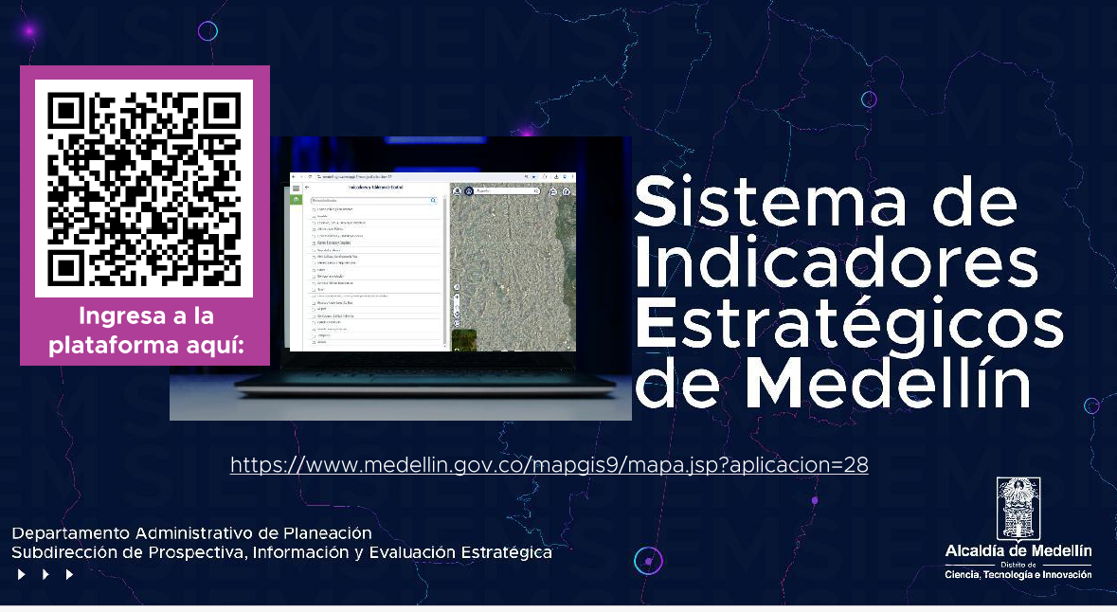

Avance:
No me voy a referir a los datos cuantitativos en relación con la observación presentada por el concejal y entonces vamos a ir de una vez a las consideraciones cualitativas que vamos a abordar por cada uno de los cinco Pilares del plan de desarrollo.
Esa es la inversión georreferenciada por comuna y por corregimiento de acuerdo a los Pilares, es decir, de acuerdo a los programas y componentes establecidos en el plan.

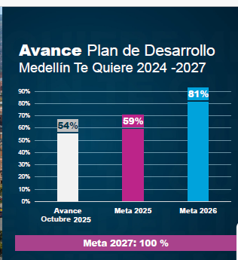

Los indicadores trazadores que nos dan pie a esta evaluación cualitativa, para el Pilar 1, uno de los más importantes y los retos de ciudad que encontramos en esta Administración es la tasa de deserción escolar.
Esto no es únicamente en el ámbito distrital sino nacional, que nos pone de presente la necesidad de invertir recursos en el sector educativo, no solamente desde la calidad, sino desde la infraestructura, que es una apuesta muy importante y hace parte de los proyectos estratégicos de este Distrito. Para 2024 obtuvimos una reducción muy importante con 3.18 de disminución.
La tasa de desempleo. Ustedes de todas maneras conocen cómo vamos en estas cifras históricas, ya con el corte administrativo, Medellín es la ciudad con la tasa más baja en desempleo y eso nos pone como Administración a nuestros proyectos también que generan un ecosistema donde se puede tener esta disminución tan considerable.
Tasa de formalidad laboral y el avance del plan de desarrollo por cada uno de los Pilares. Estamos en cumplimiento, es decir, con relación a las metas programadas según el plan indicativo que es de monitoreo y relacionados directamente con los proyectos de inversión. Para el momento del corte nos encontramos en vía de cumplimiento de los componentes que hacen parte del Pilar 1.
Logros más destacados tenemos:
Primera infancia para un Buen Comienzo:92.25 % de cobertura para la atención integral de niños y niñas de 0 a 5 años.400 nuevos cupos en salas cunas.87 174 niñas y niños de 0 a 5 años atendidos integralmente en las modalidades familiar e institucional del programa.Educación para el progreso social:Aumentamos la tasa de cobertura neta del 88.41 % gracias a las iniciativas como «En el colegio contamos con vos».15 896 estudiantes de establecimientos educativos oficiales formados en las seis rutas de educación complementaria.Desarrollo económico, productividad y competitividad:Otorgamiento de 46 000 microcréditos a través del Banco Distrital de Medellín para la creación o fortalecimiento de microempresas.Acompañamiento de más de 18 000 emprendimientos en el fortalecimiento de sus modelos de negocio, desde los 21 Centros de Emprendimiento que se encuentran en las dieciséis comunas y en los cinco corregimientos. Componente Medellín destino turístico y sostenible:Alcanzamos un nivel de reconocimiento de marca de ciudad con un 25 % para Medellín. Este es un indicador que incluso fue propuesto en la formulación del plan de desarrollo por parte de los concejales. Se captaron 112 eventos nacionales e internacionales en alianza con el Bureau.Componente arte y cultura al alcance de todos:Otorgamiento de más 1100 estímulos de arte y cultura. A esto se le suma la inversión de más de $ 12 000 millones, muy importantes, históricos.Logramos un resultado del 99 % en la percepción que los usuarios que tienen de mejoramiento de su bienestar por la participación en la oferta de servicios institucionales del Inder. Componente deporte, recreación y actividad física para el bienestar económico:282 escenarios deportivos y recreativos mejorados. Complejo acuático y la pista de atletismo Alfonso Galvis de la unidad deportiva Atanasio Girardot.Esta es la distribución en el Pilar 2 de la inversión por comuna y corregimiento:.

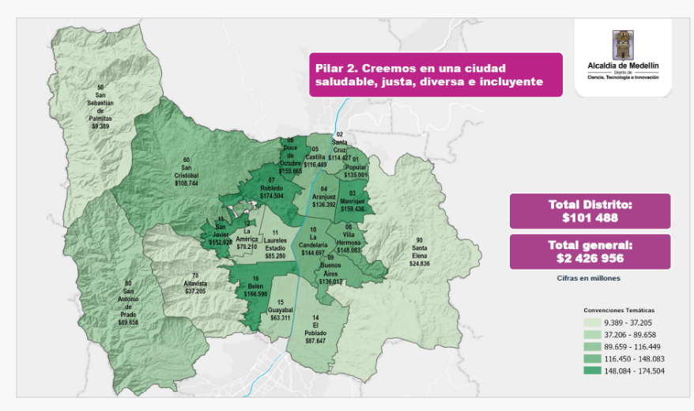

Índice de Pobreza Multidimensional:
Veníamos de índices bastantes altos, postpandemia y retroceder o parar es importante en términos de política pública, porque reconocemos este índice no solamente como aquel que mide el ingreso, sino también con las dimensiones que están asociadas a ellos como acceso a servicios públicos, educación, vivienda y oportunidades en temas sociales.
Tasa de fecundidad específica en niñas de 15 a 19 años:
Venimos con un indicador a la baja muy importante para la ciudad. Eso hace parte de las estrategias y las campañas relacionadas tanto en la secretaría de Educación como en la Salud.
Mortalidad por suicidio:
Es un indicador trazador no solamente para este plan de desarrollo, sino para la
ciudad. tener un indicador de 7.72 nos pone retos, sin embargo lo que nos muestra es que las acciones son efectivas y que están relacionadas con nuestros proyectos del plan de desarrollo.
El Pilar 2 lo tenemos por componentes: Salud para el bienestar físico y mental, vamos en cumplimiento. Lo mismo para el 2.2., vamos en cumplimiento, del 50 al 59 para Medellín diversa, paz, víctimas y derechos humanos, que justo esta semana tuvimos audiencia de rendición de cuentas en un 48 al 53 % proyectado.
Jóvenes creadores y agentes de transformación social de un 50 a un 52 también proyectado en cumplimiento y mujeres autónomas, mujeres libres de un 41 a un 44%, proyectado para cumplimiento del 2025.
Los logros más importantes:
Salud para el bienestar físico y mental:Logramos cero muertes por desnutrición menores de cinco años por segundo año consecutivo. Esto es un trazador y un logro que tenemos como ciudad. Como Distrito no nos debemos permitir que esta situación se presente en la ciudad y hace parte de las apuestas en la política de salud pública más importantes. Logramos intervenir el 100 % de las sedes educativas públicas con acciones de salud pública. La estrategia Medellín te quiere saludable mantuvo presencia con acciones de salud en las 229 instituciones educativas oficiales, 87 no oficiales y 40 instituciones con apoyo público para ampliar la cobertura. Medellín territorio incluyente:Se disminuyeron los índices de inseguridad alimentaria severa, pasando de 8.98 % en 2023 a 8.10 % en 2024. Este es tal vez de los índices más difíciles de impactar, porque no solamente está asociado con las condiciones de ingreso, sino también con las de permanencia en cada una de las comunas y corregimientos.Más de 6000 hogares superaron esta condición contribuyendo a la reducción del hambre en el distrito. Esto es con relación a los resultados de la Encuesta de Calidad de Vida de 2024.244 000 estudiantes atendidos en el Programa de Alimentación Escolar - PAE, logrando la ampliación de 12 000 nuevos cupos, garantizando la atención diaria e ininterrumpida para estudiantes de los establecimientos educativos oficiales y de cobertura del Distrito.Medellín diversa:48 unidades productivas y organizaciones étnicas fortalecidas, alcanzando un acumulado de 72.Movilizamos más de 15 000 visitas en actividades culturales, artísticas, formativas.Paz, víctimas y derechos humanos:Avanzamos en la implementación de acciones preventivas en materia de Derechos Humanos para la protección de la integridad, la vida y la libertad de las comunidades en Medellín, contribuyendo a la reducción del índice de riesgo de victimización, el cual se ubicó en 0.171.Realizamos 8 000 atenciones integrales a Personas Privadas de la Libertad (PPL) y pospenadas: servicios de atención psicosocial y jurídica, acompañamiento a través de brigadas institucionales, sensibilizaciones, talleres de preparación para la libertad y de fortalecimiento de los vínculos familiares.Jóvenes creadores y agentes de transformación social - Parceros y Parceras:Beneficiamos a 2 000 jóvenes en alto grado de vulnerabilidad socioeconómica por medio del proyecto Parceros Creadores.Logrando reducciones de depresión grave en un 90 %, depresión moderada en un 45 %, y depresión leve en un 88 %. También en ansiedad grave en 82 %, ansiedad moderada en 62,5 %, y ansiedad leve en 26 %.Con corte al primer semestre de 2025.Realizamos 3 200 atenciones a los jóvenes pertenecientes a clubes juveniles, a través de formaciones, intercambios y alianzas que favorecieron su incidencia en sus territorios. Adicionalmente, caracterizamos a más de 400 organizaciones. Mujeres autónomas, mujeres libres:Beneficiamos a 1212 mujeres con acciones afirmativas, favoreciendo su permanencia en el sistema educativo.Incorporamos las necesidades y realidades de mujeres en 16 proyectos de inversión aplicando el trazador presupuestal para la actividad del DNP. Este proyecto también se ha presentado a varios organismos internacionales, consiguiendo reconocimientos para el distrito de Medellín de lograr tener un trazador que movilice recursos en varios programas y proyectos de la Administración distrital para esta apuesta tan importante. Pilar 3. La distribución por comuna y corregimiento asociada a los proyectos de inversión:

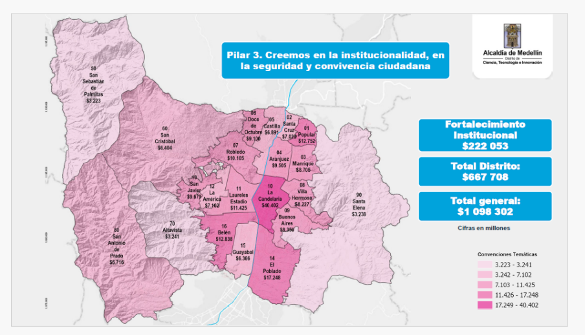

Indicadores trazadores:
Tasa de feminicidios: vemos los históricos desde 2015 hasta 2024. También hace parte de esas apuestas estratégicas que tenemos como ciudad en la protección de la vida de las mujeres:

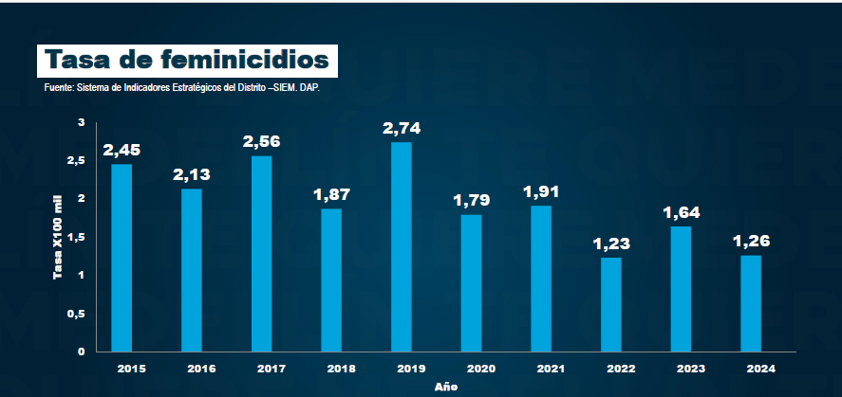

Tasa de homicidios por 100 000 habitantes para 2024: Es una apuesta también muy importante en términos de seguridad y convivencia, tenemos una reducción del 14.2 de 2023 al 12.2 en 2024.
Hurto a personas: una reducción para 2024 considerable bajando del 32 399 de 2023 a 24 764 para 2024.
Índice de desempeño institucional: calculado también por la Nación. Nos dice que vamos cumpliendo con las políticas de MIPG, donde se hace la evaluación. Para 2024 alcanzamos una meta del 91.1 %, lo que también evalúa la madurez institucional con relación a las políticas.
Pilar 3: en sus cuatro componentes vamos en cumplimiento:

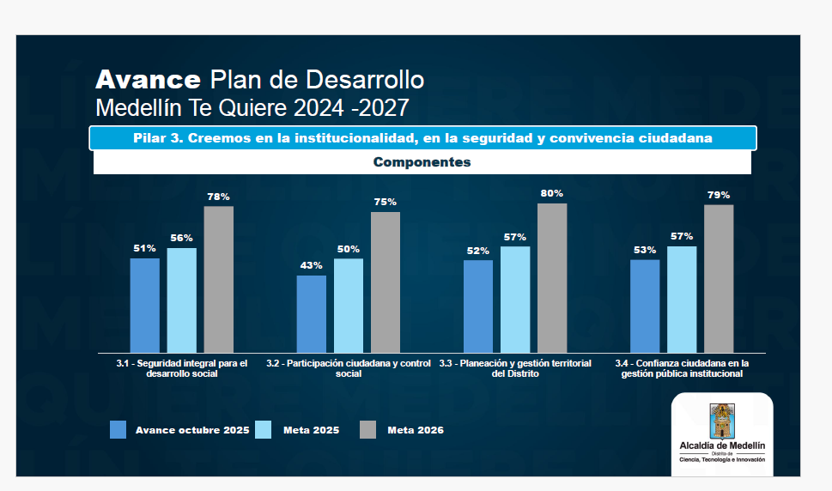

Los logros más importantes en este Pilar:
Seguridad integral para el desarrollo social:
Logramos una tasa de homicidios de 13,27, lo cual permitió tener en 2025 varios de los meses menos violentos de los últimos 40 años. Dicha tasa, representó una reducción del 6,81 % respecto a la tasa con la que se cerró el cuatrienio anterior.
Con Parceros atendimos a 2585 niños, niñas, adolescentes y jóvenes que estaban siendo instrumentalizados o corrían el riesgo de serlo por grupos criminales.
Participación ciudadana y control social:Fortalecimos las capacidades de 600 organizaciones sociales, generando un entorno habilitante que favoreció su desarrollo integral y su capacidad de incidir en la toma de decisiones locales. Promovimos y fortalecimos 406 organizaciones, instancias e iniciativas en el ejercicio de mecanismos de participación, control social, gestión transparente y rendición de cuentas, con la participación de 4 819 personas.Planeación y gestión territorial del distrito:Avanzamos en un 80 % en la implementación del sistema de seguimiento y evaluación del Plan de Ordenamiento Territorial (POT), mediante la implementación de metodologías y la definición de las variables para formular indicadores que permitan la medición del marco estratégico del POT, incluyendo el modelo de ocupación y objetivos estratégicos del mismo.Realizamos el diagnóstico participativo de los 21 planes de desarrollo local que cumplen la vigencia de su horizonte temporal para 2027 y hace parte de esos instrumentos de planificación que se articulan con la escala de planificación territorial, que vienen directamente de la comunidad y donde coincidimos en el proceso de formulación de estos dos grandes instrumentos para la ciudad.Confianza ciudadana en la gestión pública institucional:Mejoramos 26.9 puntos en el Subíndice de Desempeño de Riesgos de Corrupción. Esto es una meta muy importante, alcanzando un resultado del 96.9 %, fortaleciendo el control interno, la gestión preventiva de riesgos de corrupción. Este es un compromiso que adquirimos con las agendas sociales de control que realizamos en la formulación de nuestro plan de desarrollo, de incorporar este índice como uno de los indicadores estratégicos y venimos cumpliendo como Administración. Logramos para 2025 los ingresos corrientes de $ 7.26 billones, superando en 11.8 % la meta del plan de desarrollo, gracias al desempeño de los ingresos no tributarios, donde alcanzamos los $ 3.90 billones con crecimiento del 21.1 %. De estos las transferencias corrientes representan el 81 %.Pilar 4. Creemos en la infraestructura para el desarrollo. Acá tenemos la distribución por comuna y corregimiento y en el informe se encuentra la desagregación por Pilar y por programa que impacta directamente estas comunas.

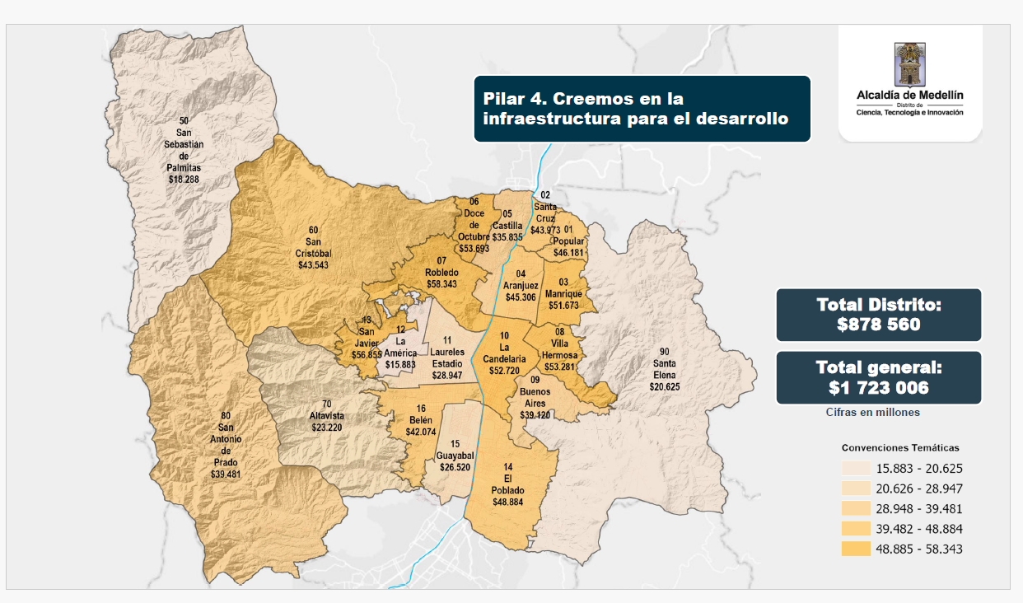

En los indicadores trazadores encontramos:
Déficit cualitativo de vivienda. Para 2024 logramos una reducción del 16.73 %. Eso también se mide con relación al índice de calidad de vida del distrito y nos moviliza en temas de medición, proyectos estratégicos para el distrito.
Cobertura de acueducto: para 2024, 96.75 %.
Percepción de la calidad del transporte público. También por calidad de vida y se
encuentran indicadores estratégicos de Medellín. Para 2024 sube la percepción de la buena prestación del servicio público en un 68.84%.
El avance del plan de desarrollo por Pilares para estos cuatro componentes está en vía de cumplimiento. El primero al 52 con un proyectado al 54 %. El primero al 29 para un proyectado del 44 %. El segundo de un 36 para un proyectado del 44 %. El segundo un 62 para un proyectado del 67 %.
Los logros más destacados:
Infraestructura para un modelo de ciudad sostenible:Alcanzamos una calificación ponderada del 7.72 % sobre 10 en el estado de la malla vial, superando la obtenida en 2024. Eso representa para la comunidad la disminución de los tiempos de viaje, la reducción de los costos de transporte, impulsa la actividad económica y comercial, así contribuye a la mejora en la seguridad vial al reducir los riesgos de accidentes, daños en vehículos y genera un menor impacto ambiental al optimizar el flujo del tráfico.Continuamos con la recuperación de nuestra Tacita de Plata. Mantenimiento por administración directa de 30 espacios públicos con un área de 24 310 metros cuadrados ubicados en todas las comunas del distrito. Mantenimiento de 48 721 metros cuadrados de espacio público en Parques del Río Centro, incluyendo las diferentes zonas verdes aledañas y en las riberas del río para un total de 73 000 metros cuadrados de espacio público mantenido. Viviendas dignas, espacios seguros para las familias de Medellín:4000 proyectos de mejoramiento de vivienda para hogares de bajos ingresos ejecutados, optimizando así las condiciones de habitabilidad y seguridad. Estos indicadores que son trazadores también contribuyen al mejoramiento del indicador del índice multidimensional de pobreza porque hace parte de la dimensión de hacinamiento.1300 subsidios distritales otorgados para la adquisición de vivienda nueva y usada, beneficiando hogares en condiciones de vulnerabilidad.Movilidad sostenible e integral:Logramos que 1 892 256 personas que se movilizan en un día típico laboral en el distrito de Medellín utilizaran tanto el transporte público colectivo como el sistema masivo, superando la meta establecida para 2025, que era 1 724 876.Logramos la meta planteada para el fortalecimiento del Sistema de Transporte Masivo mediante la articulación entre la Gobernación de Antioquia, Metro de Medellín y el Distrito, con la ampliación de la capacidad del Metro, a través de la adquisición de 13 nuevos trenes y una (1) reperfiladora, con una inversión total de $ 42 012 276 000 entre 2024 y 2025.Servicios públicos:Logramos el aprovechamiento de 70 000 toneladas de residuos sólidos en la zona urbana, evitando que llegaran al relleno sanitario La Pradera, y reduciendo así su impacto ambiental. Lo anterior, contribuyó a mejorar la calidad de vida de 3100 recicladores de oficio que accedieron a la tarifa de aprovechamiento.Aquí no solamente este hito, sino como se los ha contado de manera reiterativa el gerente de Empresas Varias, también estabilizar La Pradera para evitar una contingencia ambiental para el distrito.

12 679 hogares beneficiados a través del programa Unidos por el agua.
Pilar 5. Creemos en la sostenibilidad ambiental y en el bienestar animal.
Esta es la distribución por comunas y corregimientos.

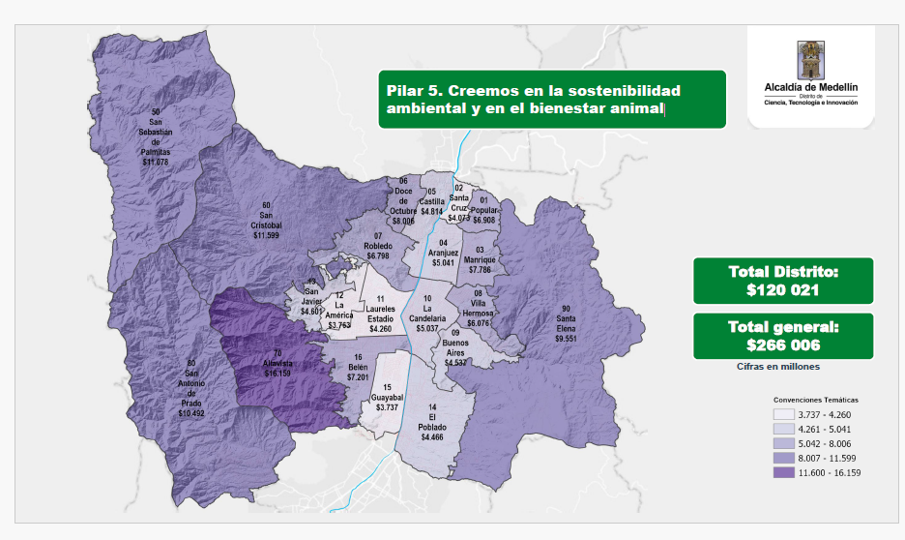

Indicadores trazadores:
Percepción de la situación de basuras, suciedad y escombros en las calles de Medellín. También hace parte de los indicadores de cuesta calidad de vida. Venimos subiendo, el 2024 terminó con un 49.64 %. Para el avance del plan de desarrollo contamos con dos componentes: Sostenibilidad y patrimonio ambiental
Protección de la vida y hábitat a través de la gestión del riesgo de desastres, ambos en cumplimiento proyectado. El primero del 60 al 64 % para diciembre; el segundo del 58 al 63 % también para la finalización de esta vigencia.
Logros más destacados:
Sostenibilidad y patrimonio ambiental:Logramos la intervención de 28.97 % de las áreas con uso forestal protector definidas en el Plan de Ordenamiento Territorial. Eso es aparte de la consolidación del modelo de ocupación de Medellín, donde protegemos la estructura ecológica principal a través de la consolidación de estas áreas. Conservamos, fortalecimos e intervenimos 2000 metros cuadrados de área verde de corredores en espacio público, quebradas y cerros tutelares. También hace parte de nuestros proyectos estratégicos, incluso con el último anuncio generado por el alcalde de la intervención de todos los puntos críticos y también el fortalecimiento de los corredores verdes y azules.
Protección de vida y hábitat a través de la gestión del riesgo de desastres:16 409 personas impactadas con la reducción de vulnerabilidad en eventos de desastres con cobertura a través de la implementación de los Sistemas de Alerta Temprana con el objetivo de monitorear, detectar y proporcionar información sobre fenómenos de origen natural.8000 incidentes de emergencia atendidos impactando las comunas y corregimientos. 6000 establecimientos públicos y privados impactados a través de la gestión del servicio de inspección ocular de seguridad, contribuyendo al 100 % de la meta de la estrategia.Proyectos estratégicos definidos en el plan de desarrollo que vamos en vía en cumplimiento y eso hace parte también de cómo va Medellín y es: Medellín te queremos todos, Medellín al siguiente nivel:

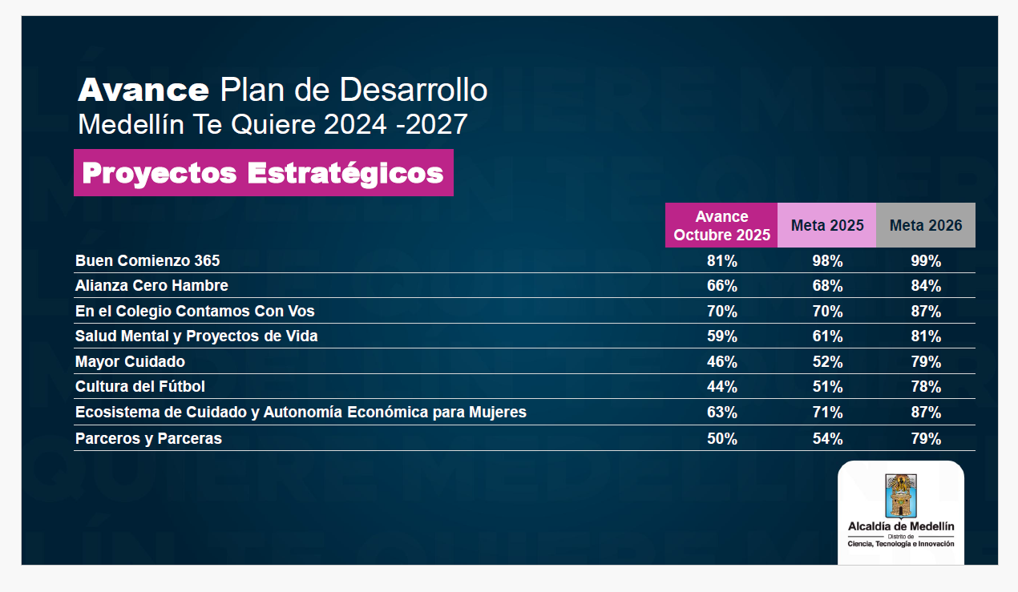

Este es el informe cualitativo”.
Intervino el secretario de Hacienda (e), Francisco Javier Hernández:
“Para dar continuidad a lo que habíamos iniciado, primero hacer una claridad. Estuvimos revisando evidentemente, la información enviada al Concejo el 6 de octubre y el informe de la ejecución presupuestal de la inversión está a corte de 30 de septiembre de 2025. Dentro de la presentación incluimos el oficio enviado al Concejo para poder radicar la información.
Este es el oficio con el que radicamos el 6 de octubre, tiene como asunto el informe de la ejecución del presupuesto de inversión, tal como lo exige el Reglamento del Concejo, el 30 de septiembre del 2025.

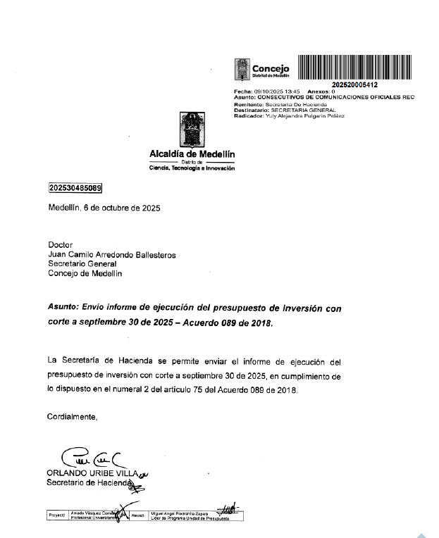

Para esa fecha, el distrito tenía un presupuesto de inversión de $ 10.68 billones, del total de presupuesto de $ 12.3 billones. Es decir, le destinábamos a ese corte el 86.84 % de los gastos eran para la inversión y dentro de la ejecución de la inversión teníamos 8.27 %; es decir, un avance del 77.42 al corte del mes 9 de la vigencia.
Secretaría por secretaría, la ejecución a corte de septiembre:Secretaría de Educación 76 %.Secretaría de Salud 79 %. Grupo de Establecimientos Públicos tenía una ejecución del 66 %.Secretaría de Infraestructura 76 %.Secretaría de Inclusión Social 85 %.Secretaría de Seguridad 78 %Secretaría de Gestión y Control 76 %.Unidad Administrativa Buen Comienzo 78 %.Secretaría de Hacienda 83,98 %.Secretaría del Medio Ambiente 73.52%.Secretaría de Movilidad 91,63 %.Secretaría de Cultura 74,26 %.Secretaría de Desarrollo Económico 83.74 %.Secretaría de Gestión Humana 49,50 %.Dagrd - Departamento Administrativo de Gestión del Riesgo de Desastres 64.84 %.Departamento Administrativo de Planeación 89,03 %.Secretaría de Innovación Digital 87,46 %.Secretaría de Suministros 69,72 %.Secretaría de Paz y Derechos Humanos 90,08 %.Secretaría de Participación Ciudadana 93,88 %.Secretaría de las Mujeres 95.24 %.Secretaría de Comunicaciones 94,81 %.Secretaría de Turismo y Entretenimiento 91,96 %.Secretaría de la Juventud 96,8 %.Secretaría General 86,25 %.Secretaría Privada 75 %.Secretaría de Gobierno 86,86 %.Gerencia del Centro 95,03 %.Secretaria de Evaluación y Control 76.23 %.Tal y como les dije al principio, en el conjunto del presupuesto del Distrito teníamos una ejecución del 77,42 %, es decir, de los $ 10.6 billones que estaban destinados para la inversión a ese corte, $ 8.3 billones estaban ejecutados”.Iniciaron las intervenciones de la comunidad inscrita:Intervino el representante de la Veeduría Equipo Anticorrupción, Juan Carlos Restrepo Salazar:
“Para nosotros el desarrollo y la ejecución del presupuesto, del Plan de Ordenamiento, todo lo que hoy se está realizando, es importante. Solamente tengo tres temas fundamentales en los cuales quisiera nos ayudaran, la presidencia y la secretaría. Me hubiera gustado ver a todos los concejales el día de hoy, que hagan el llamadito a lista porque para nosotros es importante, como ciudadanos, como personas que venimos acá con esa representación del constituyente primario, qué bueno que la secretaría haga el llamado de asistencia a los concejales y que nos aporten como tal también las excusas del por qué no están hoy aquí sesionando. Creo que es importante.
Les voy a contar dos cositas. Para nosotros ha sido muy importante que el Concejo haya aprobado el plan de desarrollo de la alcaldía, pero necesitamos que se tenga un poco más el fortalecimiento en el tema de rendición de cuentas.
Porque hemos hecho seguimiento a todo el tema de gestión transparente y hoy los árboles no tienen raíces. Hoy contamos con algunas cifras que nos están colocando, pero que al hacer seguimiento no los estamos viendo, ni en el Secop (Servicio Electrónico de Contratación Pública) las realidades. No estamos viendo las ejecuciones como realmente tenían que ser.
Para nosotros es importante como ciudadanos nos ayuden, tanto la alcaldía, tanto el Concejo que tenemos hoy acá, a que el ejercicio de la rendición de cuentas, el ejercicio de la participación sea mucho más activo.
Hoy solamente queremos pedir al Concejo Distrital de Medellín, por favor, hagan cumplimiento de la Ley 1757, artículos 55 y 57, donde se dice que hay que evaluar, dictaminar y responder a las rendiciones de cuentas y a los informes que presenta la alcaldía. La solicitud es muy puntual. Ayúdenos a que se cumpla ese artículo como es el mandato, porque vemos que la información que estamos recopilando en las páginas, en el tema de las TIC (Tecnologías de la Información y las Comunicaciones) no ha sido posible.
El cumplimiento de la Ley 1757, de la Ley 1712 y de la Ley 1474 no ha sido posible hacer verificación en la página de la alcaldía, porque muchas veces nos han negado, nos han imposibilitado la información, más de 220 derechos de petición a los cuales todavía hay respuestas difusas y vagas, de las cuales no tenemos claridades, no nos permiten hoy decir que hay una evaluación, hay un trabajo de cumplimiento real a lo que nos están mostrando. Los datos que hoy nos muestran no están siendo ajustados a la realidad de lo que hoy hemos visto.
Lo decimos porque desde la Escuela Superior de Administración Pública, grupos de estudiantes de los cuales nos hemos dedicado en todas nuestras materias a hacer evaluaciones, hemos tenido el mismo concepto cuando tomamos procesos, evaluamos y decimos: realmente lo que nos presentan es una información que muchas veces no es óptima para tomar decisiones”.
Intervino el señor Pedro Luis Pérez:
“Muchas gracias a todos los que están acá presentes realmente que están dando su apoyo a la comunidad, dando la importancia a esta rendición acá de cómo va el plan de desarrollo. Eso es mostrar interés, no solamente el día de elecciones ir a recoger votos, sino que esto es darle importancia a la comunidad también y a las acciones que se están tomando. Ante todo, muchas gracias a todos por su presencia acá hoy.
En relación con lo el plan de desarrollo, vengo a hacer unas connotaciones. Primero, quedó estipulado que se iba a dar prioridad a los planteles educativos en construcción, infraestructura y mejoramiento. Eso se está haciendo. Obviamente a los 421 planteles o educativos oficiales se les está haciendo esa reestructuración y ha habido una mejoría incalculable de este aspecto, en las condiciones de la calidad de la prestación del servicio educativo y preservando el bienestar de los alumnos que no corran riesgo, como en administraciones pasadas, que hubo muchos infortunios frente a las condiciones en que estaban los planteles educativos.
En relación con los diez megacolegios, hay un gran acierto de la Administración
por parte del doctor Federico y es en la comuna 3. Uno de los megacolegios va
a quedar en donde funciona la Ramón Múnera Lopera. La gente de esta comuna, lo que es Versalles 1 y 2 y la Cruz, se tienen que desplazar, muchos de ellos a recibir clase al Pedro Luis Villa en Palos Verdes, en la unidad intermedia. Ahí les va a quedar muy muy asequible. Y eso fue un gran acierto para esa zona.
Otro de los acuerdos que estaban contemplados en el plan de desarrollo, está el mejoramiento de las vías de acceso de la comuna 3, en especial Manrique. Se está haciendo en este momento lo que es en Bello Oriente, La Cruz, Versalles 1 y Versalles 2 y se está en ese proceso de mejoramiento de las vías y estoy hablando es con conocimiento de causa, yo me mantengo en allá metido en esas comunas y veo realmente lo que se está ejecutando.
Hay proyectos e ideas buenas como la del estadio, una inversión de $ 750 000 millones, donde se va a construir una nueva tribuna y va a haber una capacidad
de 60 000 espectadores, cumpliendo todos los estándares internacionales. Eso va a ser un gran acierto para la ciudad.
El Mar Medellín, una zona acuática que se va a mejorar y se va a ampliar y que se espera que en 2026 se esté entregando la obra. Espacios recreativos, culturales, acuáticos que se van a hacer allá. Todas las cosas buenas hay que decirlas también. Qué está sucediendo y cómo se está ejecutando esto, no son solamente las cifras, estoy diciendo lo que se está ejecutando y yo como ciudadano que doy testimonio de ello.
Estamos hablando del mejoramiento que está en proceso de 283 escenarios deportivos, aprobados también. Mallas que estaban siendo un riesgo para los niños de las comunas, tubos filosos y oxidados y que se están cambiando; placas de cemento que causaban lesiones a los mismos deportistas y a quinees iban a recrearse. Entonces, ya se están levantando las placas, están mejorando las 282 placas deportivas. Es un acierto para Medellín, para mí, para mi familia y para todos los contribuyentes de la ciudad. Esas son cosas buenas que están sucediendo.

La construcción del parque Primavera Norte con una inversión de $ 216 000 millones. No estamos pensando solamente en las comunas de estrato medio alto, también de las de estrato bajo. En la zona de Acevedo con esa inversión estamos contribuyendo a que cerca de cien mil habitantes de la zona nororiental, comunas 1, 2, 3 y 4 tengan beneficio con un Buen Comienzo, con una ampliación y adecuación espectacular de la cancha, espacios recreativos, deportivos y zonas
Verdes. Es un gran acierto para esa comuna.
Entonces, hablemos también de las cosas buenas que están sucediendo en Medellín. También está dentro del plan de desarrollo la intervención del cerro Nutibara, las vías de acceso y locales comerciales para que realmente haya una respuesta turística.
Muchas gracias por escucharme, pero cosas buenas en Medellín, también están sucediendo”.
Intervino el señor Andrés Mauricio Jaramillo:
“Quiero empezar principalmente felicitando al concejal Aquino por el magistral trabajo que está haciendo en este Concejo de Medellín. Soy representante de la corporación Causa, realmente no es muy antigua, digamos que llevamos seis meses en el ejercicio de veedores y en la protección de nuestros derechos como artesanos de Medellín, incluyendo el parque de Bolívar, que es donde se efectúa
este tradicional mercado artesanal, que por supuesto viene desmejorando en su
presupuesto como muchos sectores culturales y de educación, como decía el compañero de pronto que no lo mencionó.
Porque quiero decir también que en la inversión presupuestal que se le hace a las placas deportivas, por supuesto que es algo positivo. El deporte siempre va a ser algo muy positivo para que los jóvenes de nuestra ciudad y de cualquier ciudad del mundo, tengan más oportunidades y puedan dispersarse y distraerse como del asunto terrible que nos atañe que es la lucha contra las drogas, como todos ya sabemos y que es un tema polémico en estos momentos mundial, inclusive perjudicial para nuestro país.
Pero bueno, llegamos al punto, es que todo lo que decimos respecto al presupuesto no se está efectuando, los datos que siempre presentan aquí no tiene nada que ver con la realidad de terreno y discrepo con mi compañero. Pero reafirmando también que parece ser que en las canchas es como el machete del uribismo para distraer como el foco en los problemas que nos atañen más, sobre todo en las economías populares, entre comillas, mal llamadas, que también están sin presupuesto y que realmente se necesita más atención ahí en ese punto.
No es más, es puntualmente lo que quería decir”.
Intervino de la comunidad, Amparo Castro Echeverri:
“El informe que dieron me pareció como mucho maquillaje. Quiero decir que el POT que se está planteando no tiene mucho que ver con la realidad. Me parece que necesitamos más inversión social. La gente que está viviendo debajo del puente de la Madre Laura está en alto riesgo su vida, lleva mucho tiempo ahí, el río se crece y esta gente puede perecer en ese lugar.
Otra de las cosas que yo estoy viendo en que no están invirtiendo es en la limpieza de la ciudad, en la periferia, en Buenavista, en Altavista, en Manrique, en Aranjuez, en estas partes que están más alejadas del Centro de la ciudad están llenas de basura, el olor es impresionante.
Lo artístico sí está muy relegado, lo hicieron a un lado, en la parte de participación. Lo que está pasando en el parque Berrío con los artesanos, me parece el colmo, es una cosa que se ha hecho siempre, la quieren acabar y no vamos a permitir eso. Tenemos que hacer lo que sea, pero no vamos a permitir que nos quiten de allá el San Alejo al que estamos acostumbrados”.
Intervino el señor Jaime Alberto Lopera Quintero:
“Soy representante de todos los afectados por la obra Metro Ligero la 80. Yo no vengo a felicitar porque verdaderamente nos sentimos defraudados. Como dije al iniciar este concejo nuevo, la vez pasada solo quedaron tres concejales porque no nos aceptaron nuestras quejas. Pero en estos momentos estamos exigiendo solo una cosa, el compañero lo ha dicho, el Gury lo ha dicho, ustedes no están cumpliendo, Política Pública de Protección a Moradores en igual o mejores condiciones. Son más de dos mil familias, no personas, afectadas por la obra Metro ligero de la 80.
No hay el 1 % satisfecho. Entonces, ¿en dónde están las pruebas que ustedes nos dicen? No, es que ya negociamos el 95 %..
Acta 354 59:08 1:58:16
Mary Luz Pérez Usma
Intervino el representante de los afectados por la obra del Metro Ligero de la 80, Jaime Alberto Lopera Quintero:
“No vengo a felicitar porque verdaderamente nos sentimos defraudados, como dije al iniciar este Concejo nuevo, la vez pasada solo quedaron tres concejales porque no nos aceptaron nuestras quejas; pero en estos momentos estamos exigiendo solo una cosa, el compañero y Andrés Felipe Rodríguez Puerta lo han dicho, ustedes no están cumpliendo, política pública de protección a moradores en igual o mejores condiciones.
Son más de 2000 familias afectadas por la obra del Metro Ligero de la 80, no hay el 1 % satisfecho, dónde están las pruebas que ustedes nos dicen. No, es que ya negociamos el 95 %, sí, negociaron no, expropiaron el 95 %. Es así y hay prueba, es que todos somos líderes y sabemos del problema.
Ustedes aquí traen mentiras. Yo en el barrio El Volador tengo más de 30 decesos por ello, está mi mamá, mi hermana y mi nieta. O sea, no estoy hablando pendejadas, yo estoy desplazado, mi hermana está en Estados Unidos desplazada. El quiosco de la familia que estaba ahí al frente del parqueadero Córdoba fue destruido por espacio público, a pesar de que está dentro de los beneficiados por el patio talleres, está afectado.
Usted no me venga a decir que no, que le estoy trayendo pruebas. Aquí está una y él sabe. Las manifestaciones que se han hecho aquí no son de tres o cuatro personas, usted ha estado en ellas.
Doctor, a usted le ha tocado la pelea desde hace 5 años o es mentiras. Entonces nos están engañando, no pedimos sino eso, la aplicación de política pública de protección a moradores, artículo principal en igual o mejores condiciones. No hay nadie así, por eso estoy diciendo el 1 % porque hay gente que ha salido diciendo, no, me tocó. Ahí tenemos al compañero, qué no, una casa, que para comprar una casa hay $ 400 millones en un lugar como el de él que vale 1500 1600; como la de doña Lucía también, valía 2000 y le dieron 800. No, eso no es negocio para nosotros, es negocio para ustedes; pero eso sí les digo, los hemos seguido, pero van perdiendo, va a pasar lo mismo que el Concejo anterior. No va a haber sino uno, dos o tres que pasan, los otros no pasan. Andrés Felipe Rodríguez Puerta se los dijo ya, no están cumpliendo.
Con todo respeto, como líder de allá estoy exigiendo en nombre de la comunidad, que se aplique la política pública de protección a moradores, que nos den en igual o mejores condiciones, no estamos pidiendo más”.
Intervino el señor Luis Enrique Bernal Vera:
“Una movilidad sostenible, ¿sostenible para quién? Quería iniciar dándoles las gracias a los concejales que durante campaña nos dijeron que iban a apoyar nuestra causa, y cuando lograron el cometido nos dieron la espalda; después de que ya estaban en los cargos nos volvieron a dar la espalda. También queremos darles las gracias a todas las personas y a cada una de ellas, que a lo largo de este terrible proceso nos han dado la mano y apoyado en este tortuoso proceso.
En esta Administración, mientras estaba en campaña, una y mil veces que los que iban a expropiar a Medellín era Gustavo Francisco Petro Urrego, y oh sorpresa, esta Administración en cabeza de Federico Andrés Gutiérrez Zuluaga está expropiando a dos manos; solo en nuestro caso tres propiedades expropiadas, en mi edificio más de seis propiedades expropiadas, y en el corredor de la 80 deben de ser ya cientos de propiedades expropiadas.
Como lo dijo un funcionario del Metro en el comité de obra, que deben demoler el barrio para construir una estación que va a ser soterrada, en mi infinita ignorancia me pregunto, en la construcción del metro de Nueva York, ¿demolieron a Nueva York para su construcción?, ustedes que tienen experiencia, les pido que me ilustren, por qué demoler un apartamento pagándolo a $ 1 900 000 millón el metro cuadrado, y están ofreciendo a futuro, en ese mismo sitio, a $ 16 millones el metro cuadrado.
Hablan de las compensaciones, las que los moradores luchamos y buscamos en las calles, en ningún momento esta Alcaldía en cabeza de Federico Andrés Gutiérrez Zuluaga, antes de nuestras marchas y nuestras propuestas, indicaron la forma de solucionar este problema. Si las compensaciones fueron necesarias, por qué no pensar que el problema no es buscar de dónde sacar el dinero de dichas compensaciones; por qué no pensar en el caso de que los avalúos que están ofreciendo están –en muchos casos y en caso propio- por debajo del valor catastral de nuestras propiedades.
Como lo dije anteriormente en este recinto, Medellín no debe crecer aplastando a los moradores de las zonas de influencia de los diferentes proyectos de ciudad, que solo generan ruina a los habitantes que hemos tejido diferentes tipos de lazos: vecinales, comerciales y fraternales.
Nuestra vitalidad por años, hemos trabajado para una estabilidad patrimonial que garantice condiciones de vida humana, y que hoy desde todos los aspectos económicos, de salud física, psicológicos, están siendo afectados negativamente por esta tortura de proceso que manejan de una forma unilateral.
La política pública de protección a moradores y unidades productivas no debe ser una política que se llene de polvo en un archivador, debería de ser una política que garantiza la continuidad de la vida y de sus condiciones como lo vienen desarrollando los habitantes de cada territorio. Política que hoy los funcionarios de esta Administración la usan para acuñar la puerta y no para evitar el deterioro de la calidad de vida de cada uno de los habitantes del sector.
Señores de la Contraloría, Procuraduría, Personería, durante el comité de obra de 16 de octubre del presente año, funcionarios del Metro nos dijeron que el Metro Ligero del 80 tenía 18 meses para presentar los planes definitivos del proyecto y todavía no existen los planos; están demoliendo las viviendas sin tener claros los planos ni diseños definitivos, están demoliendo nuestro patrimonio presentando como una respuesta varios derechos de petición, nos entregaron un plano realizado en Pine. Cómo puede ser, no soy ingeniero civil, no soy arquitecto, pero sí soy ingeniero electrónico y he desarrollado toda mi carrera profesional rodeado de planos en obras de construcción, y en ninguna obra se mueve un grano de arena sin un plano definitivo firmado por un área responsable”.
Intervino el señor Andrés Ramírez:
“Más conocido en la economía popular como Mimo Show. Vengo a hablar más que todo de la preocupación que tiene la economía popular en Medellín sobre el plan de desarrollo, que habla de más de 6000 intervenciones en el espacio público. Lamentablemente estamos viendo que en el plan de desarrollo se habla de más de 60 000 intervenciones, eso querría decir que de los 45 000 vendedores ambulantes que hay en Medellín, a uno o dos les tocaría repetir la intervención, o sea que dos días sin irse con platica para la casa porque la Administración da una orden.
Queremos hablar sinceramente de que el vendedor ambulante, el artista callejero y el mismo artesano que están en la economía popular, y yo como representante de la política pública, quiero que los concejales sean conscientes de que no son delincuentes, son gente que sale día a día a ganarse el sustento para alimentar jóvenes que van a estudiar, niñas que van a estudiar, personas de la tercera edad que tienen que sobrevivir de lo que ese vendedor ambulante sale día a día a hacer.
No queremos solamente poner las quejas, también queremos traerles soluciones, hay formas de solucionar ese problema y no se están haciendo, ni por la subsecretaría de Espacio Público porque hemos tratado de plantear acercamientos con las comunidades que se están viendo «supuestamente» afectadas por la economía popular, y es hacer convenios o acercarnos con esa comunidad que se siente atacada por un vendedor ambulante, un artista callejero o un artesano. Y hemos tratado de hacerlos, en varias Alcaldías lo hemos hecho, nos hemos acercado a los que llaman un problema al vendedor ambulante, al artista o artesano; hemos llegado a conciliaciones y trabajado juntos.
Llamo al Concejo de Medellín también a que se vea y se plantee eso, se puede llegar a concertar con la comunidad cuál es el problema, porque somos parte vital de la economía popular, no solo de Medellín, sino de Colombia; como artesanos, artistas callejeros y vendedores ambulantes que movemos la economía de la ciudad, porque hasta para fumarse un cigarrillo, he visto a más de un concejal que sale a fumárselo donde un vendedor ambulante; a más de un funcionario de la Alcaldía lo he visto que va y busca a un vendedor ambulante para tomarse un tinto, porque le gusta, lo conoce, somos los que movemos realmente la economía.
Otro punto muy importante es dejar de ver, por ejemplo, al artista callejero como si fuera un delincuente, como nos han hecho sentir en Junín donde había un convenio que lo habíamos hecho con comercio formal, con los mismos entes de la subsecretaría de Espacio Público y la misma comunidad del sector. Llegamos a un convenio, hicimos el trabajo tal y como se debe hacer, acercándonos a la comunidad y al sector formal, nos sentamos, dialogamos y llegamos a una conciliación donde se trabajó muy bien por más de un año; lamentablemente eso se acabó y parece que la ciudad no es para la ciudadanía en general, sino solamente para la gente rica en Medellín. A los ricos sí les prestan espacios, pagan por espacios, y a la gente que realmente mueve la economía, no estamos viendo ese aporte de ustedes”.
Intervino el vicepresidente Segundo, Carlos Alberto Gutiérrez Bustamante:
“Vamos a agotar las intervenciones por parte de la comunidad, pasamos a las intervenciones de los concejales”.
Intervino el concejal Farley Jhair Macías Betancur:

“Con Gianfranco Pasquino me asiste la certeza de que la salud de una democracia es una madura oposición, crítica y constructiva, seria y propositiva, atenta sin tregua ni concesiones, cual ojo avizor como el de los estrigiformes para que quien gobierna rodeado en el criterio de las mayorías electorales, en ocasiones precarias o significativas, pero de ordinario coyunturales; no se comporte ni con la arrogancia, ignorancia o indolencia que siempre conduce al ejercicio arbitrario de la autoridad, que suele ser refrendado de un lado por las voces abúlicas del aplauso desmedido de los propios cortesanos, que distraen la atención frente al momento presente recurriendo al efecto retrovisor de cara al pasado; y de otro, por las nubes de incienso de los adulones cómplices, que sacralizan personas y canonizan gestiones ante una opinión fabricada, mal formada y desinformada en el nuevo espectro de la democracia de redes, que del voto pasó al algoritmo y de la urna a la bodega.
No cabe duda que la gran amenaza que de tiempo atrás late sobre nuestras instituciones democráticas, es la del conato de silenciar la oposición bajo las modalidades:De la descalificación personal, tan emocional como visceral.De la aprobación sin discusión rigurosa, cuando más meramente protocolaria para no viciar de nulidad formal del proyecto, que tiene iniciativa en el titular o en la mayoría que gobierna.Del archivo, sin siquiera la defensa mínima de la lectura del que proviene quien ha sido declarado enemigo, mas no adversario en cuanto resulta obstáculo y por ende precisa eliminársele.La oposición política al interior del recinto, lugar natural de tal, ni la crítica ciudadana por fuera de este, han de silenciarse bajo el estigma ideológico de la satanización, ni menos bajo el chantaje disuasivo de la denuncia ante la administración de justicia bajo modalidades típicas, sin énfasis de agravación inexistentes al interior de nuestro ordenamiento jurídico.
Bajo la sombrilla del Artículo 112 superior desarrollado por la Ley Estatutaria 1909 de 2018, procedo en mi calidad de bancada de oposición a plantear las pertinentes observaciones frente y al plan de acción 2025 de Medellín en tres puntos concretos, principales hallazgos, dependencias críticas e indicadores agregados.
Principales hallazgos:A 31 de agosto de 2025, la ejecución global del plan de acción muestra un avance operativo relevante, aunque con heterogeneidad entre dependencias, sectores y tipos de proyectos. El plan operativo anual de inversiones POAI (Plan Operativo Anual de Inversiones) partió de una asignación inicial de $ 8,79 billones, posteriormente ajustada a $ 10,68 billones. De este total se habían comprometido y/o devengado $ 7,46 billones, lo que equivale a una ejecución financiera del 70 %. En cuanto al componente físico, el cumplimiento agregado medido como eficacia ponderada por presupuesto alcanzó el 73 %.El indicador combinado físico financiero se ubicó en 71% reflejando una correlación razonable entre el avance técnico y uso de recursos. Si bien estos niveles son consistentes con una ejecución estable, el análisis desagregado revela rezagos en proyectos de infraestructura, contratación centralizada y ejecución delegada.El margen restante por ejecutar en el último cuatrimestre, exige reforzar la capacidad operativa y el seguimiento técnico para garantizar el cierre efectivo de metas anuales y minimizar saldos sin ejecutar. Se evidencian brechas de desempeño significativas entre dependencias, reflejando distintos niveles de capacidad operativa y avance en la ejecución del plan. Algunas entidades muestran indicadores superiores al promedio.La secretaría de Inclusión Social y Familia, por ejemplo, había ejecutado el 89 % de su presupuesto ajustado, $ 677 553 millones de $ 778 812 millones al cierre de agosto, manteniendo un ritmo eficiente en programas de atención a población vulnerable.Sapiencia (Agencia de Educación Postsecundaria de Medellín) también reporta una ejecución destacada del 90 %, garantizando la continuidad de sus programas de acceso a la educación postsecundaria. En contraste, entidades como el Inder (Instituto de Deportes y Recreación de Medellín) presentaban rezagos marcados con una fusión financiera acumulada del 41 % y una eficacia física inferior al 30 %. Su operación se ve afectada por retrasos en licitación de obras, complejidades en contratación delegada y fragmentación operativa.Estas asimetrías exigen un enfoque de gestión diferenciada, mientras algunas dependencias deben reforzar mecanismos de control de calidad y evitar sobre ejecuciones que puedan comprometer el cierre contable, otras requieren medidas urgentes para destrabar procesos técnicos y contractuales que amenazan el cumplimiento de sus metas anuales.En términos de cumplimiento de metas físicas, el avance agregado es positivo, aunque resisten focos de bajo rendimiento que comprometen la eficiencia del gasto. El promedio ponderado de eficiencia por producto se ubica en torno al 74 %, lo que sugiere que, en general, las entidades se están ejecutando los bienes y servicios previstos en sus planes operativos. No obstante, se identifican proyectos estratégicos con alta ejecución financiera, pero escaso avance físico, lo que indica posibles problemas en la formulación de indicadores, retrasos en la implementación operativa o deficiencias en la trazabilidad contractual. Esta disociación entre ejecución presupuestal y resultados físicos afecta la capacidad de evaluación del impacto real de la inversión.En suma, aunque el plan de acción 2025 presenta un desempeño sólido en términos agregados, la existencia de estos desalineamientos, demanda intervenciones técnicas focalizadas para corregir desviaciones y garantizar el cumplimiento sustantivo de los objetivos del plan de desarrollo.Dependencias críticas. El Inder:Tanto por su bajo desempeño presupuestal como por el desfase entre lo comprometido en la sesión pública y lo efectivamente ejecutado, a corte de agosto, reporta una ejecución financiera del 41 %, $ 198 887 millones de $ 481 577 millones y un avance físico agregado inferior al 36 %, pese a disponer del mayor presupuesto histórico para escenarios $ 362 000 millones.Aunque en la sesión del 13 de noviembre su dirección informó que 217 escenarios deportivos ya se encuentran contratados bajo el Plan 282, el plan de acción solo reconoce 101 con intervención iniciada y apenas 21 mantenimientos concluidos, lo que evidencia una disonancia significativa entre compromisos narrativos y trazabilidad operativa. Esta brecha puede atribuirse a retrasos acumulados en licitaciones, limitaciones en la ejecución de obras por administración delegada y la fragmentación de portafolio de servicios menores.Si no se produce una aceleración efectiva en el último bimestre, el Inder podría cerrar el año con altos saldos no ejecutados y un cumplimiento deficitario de metas asociadas a infraestructura deportiva, acceso comunitario y bienestar territorial.La APP (Agencia para la gestión del Paisaje el Patrimonio y las / Alianzas Público - Privadas):Cuya función estructural es la sostenibilidad de infraestructura pública y valorización de activos patrimoniales, requiere marcos de gobernanza complejos, a pesar de tener un presupuesto aprobado de $ 8927 millones en 2025, al corte de agosto presenta una ejecución financiera del 62 %, y un avance físico agregado del 38, según el informe oficial del plan de acción.Esta brecha es aún más marcada en proyectos específicos como el plan integral de gestión de Prado con un 100 % del desembolso ejecutado, y apenas un 29 % del avance físico.En la sesión plenaria ordinaria 322 del Concejo de Medellín, 6 de octubre de 2025, su director señaló que la agencia ha priorizado 79 proyectos y estrategias en 3 líneas: espacio público, patrimonio y bienes fiscales; y ha estructurado modelos de sostenibilidad con participación privada, ARE (Áreas de Revitalización Económica) de Provenza, APP de Paraderos, laboratorio de patrimonios. Sin embargo, reconoció rezagos heredados, dificultades en la maduración técnica de iniciativas y la necesidad de autonomía financiera progresiva.Esta combinación de alta sofisticación operativa y baja ejecución física posiciona la agencia APP como una dependencia de atención prioritaria, cuya consolidación exige y ajustes normativos, fortalecimiento institucional y mayor capacidad de estructuración y contratación especializada.Secretaría de Medio Ambiente: Presenta un caso particular de atención gerencial, aunque su ejecución financiera acumulada a corte de agosto, el 71 % se encuentra en línea con el promedio Distrital, debe considerarse que su presupuesto ajustado ascendió a $ 280 844 millones, más del triple de su presupuesto inicial de $ 83 533 millones debido a incorporaciones provenientes del Artículo 111 de la Ley 99, 1 % ambiental, reservas de vigencias anteriores e incentivos específicos como el IT para economía circular.En la sesión plenaria 323 de 7 de octubre de 2025, la secretaría expuso avances relevantes: ejecución en protección animal, educación ambiental, economía circular, restauración ecológica, pago por servicios ambientales y monitoreo hídrico. Sin embargo, también reconoció que partidas estratégicas como la compra de predios y la ejecución del incentivo IT, presentan cuellos de botella operativos y jurídicos, a pesar de un esfuerzo técnico viable, la gestión de los $ 82 340 millones aún no comprometidos representa un reto significativo; particularmente por la complejidad de los trámites ambientales, los tiempos requeridos para licencias y los modelos de intervención territorial basados en soluciones fundadas en la naturaleza; y por ello, esta dependencia debe mantenerse bajo monitoreo técnico durante el cierre fiscal, especialmente en los componentes de inversión ambiental estructural. Secretaría de Educación y Secretaría de Inclusión Social:Deben ser consideradas críticas no por el bajo desempeño, sino por su peso estructural en la inversión social y el cumplimiento de metas de desarrollo humano. La secretaría de Educación opera con el mayor presupuesto Distrital ajustado, $ 2,28 billones y al corte de agosto alcanzaba una ejecución financiera del 70 % y física del 79 %.Aunque estos indicadores se alinean con el promedio Distrital, la magnitud del saldo no ejecutado, $ 690 000 millones, implica riesgos operativos relevantes, posibles retrasos en obras de infraestructura educativa, dotaciones pedagógicas o continuidad de programas estratégicos como gratuidad, transporte o educación complementaria.Es especialmente prioritario acelerar los contratos de obra, muchos de los cuales, como los suscritos con la EDU (Empresa de Desarrollo Urbano), se iniciaron tardíamente en el segundo trimestre. En cuanto a la secretaría de Inclusión Social y Familia, con una ejecución financiera del 87 % y una física del 81 %, su criticidad se asocia a la alta sensibilidad de sus líneas de inversión: atención a primera infancia, destechados, personas mayores y población diversa. En estos casos, cualquier rezago puede traducirse en fallas de cobertura o continuidad de servicios esenciales. Asegurar la calidad técnica de la ejecución restante y blindar la gestión contra desviaciones o improvisación será fundamental para el cierre responsable del ejercicio fiscal. DAP (Departamento Administrativo de Planeación):Es una dependencia crítica por su función estratégica en la articulación del ciclo de inversión pública, aunque no ejecuta directamente un presupuesto de inversión significativo, es responsable de la formulación metodológica, la trazabilidad de proyectos, el aseguramiento fundamentado en SAP, Project System, y la coherencia estructural entre el plan de acción y el plan de desarrollo.Cualquier debilidad en el diseño de productos, en la definición de los Indicadores Smart o en la interoperabilidad de los sistemas de información, impacta transversalmente la gestión del resto de entidades ejecutoras.Planeación debe asegurar el cumplimiento de los principios normativos de la Ley 152 de 1994 y el Acuerdo 089 de 2018, lo cual expone la responsabilidad administrativa en casos de omisiones técnicas o metodológicas; por su rol de gobierno del sistema de planificación y monitoreo, el DAP debe ser considerado una dependencia crítica habilitante, su solidez metodológica es condición para ejecutar eficientemente y poder evaluar, además de alinear el conjunto del gasto público Distrital. Indicadores agregados. El desempeño agregado del plan de acción 2025 con corte al 31 de agosto muestra un avance operativo estratégico, aunque con asimetrías relevantes entre sectores y proyectos.
Ejecución presupuestal global. A la fecha de corte el 70 % del presupuesto ajustado de inversión había sido ejecutado, lo que representa un avance proporcional al tiempo transcurrido. Esta cifra implica que $ 7,46 billones de un total de $ 10,68 billones estaban comprometidos y/o devengados. Sin embargo, la distribución del esfuerzo pendiente es heterogénea, mientras entidades como el Inder conserva más del 59 % de su presupuesto sin comprometer, en la secretaría de Inclusión Social el saldo disponible era inferior al 13 %. Este diferencial exige priorización técnica y monitoreo diferenciado por dependencia.
Cumplimiento físico agregado.El indicador de ejecución física ponderada por presupuesto alcanzó el 73 %. Esta cifra sugiere que en promedio las entidades han logrado materializar tres cuartas partes de los productos previstos.El hecho de que la eficacia física supere ligeramente la financiera, 73 % versus 70 %, puede reflejar eficiencia operativa, pero también posibles rezagos en la facturación o registro contable de compromisos ya ejecutados físicamente.Eficiencia global físico-financiera. El índice sintético de cumplimiento calculado como promedio simple entre ejecución física y financiera, conforme al Artículo 74 del Estatuto Anticorrupción se ubica en el 71 %. Este valor denota un avance positivo, aunque con un 29 % de la meta anual aún pendiente.Las brechas entre ejecución física y financiera en algunos proyectos, sugieren la necesidad de reforzar los procesos de cierre contractual y gestión de pagos, o de acelerar la implementación física en proyectos con avance financiero anticipado. Proyectos rezagados. Se identifican múltiples proyectos con eficiencia inferior al 50 %, al menos una decena presenta ejecución física nula o marginal, 0 al 20 %, pese a contar con recursos asignados, indicando demoras en formulación, estructuración o inicio operativo. En contraposición, algunos proyectos muestran sobre cumplimiento físico, por ejemplo, espacios de participación promovidos con 262 % de avance, lo que evidencia desajustes en la programación inicial de metas posiblemente subestimadas a la demanda real.
Indicadores de resultados.Plan indicativo. Aunque el foco del seguimiento se centra en productos, algunos indicadores de resultados permiten contextualizar logros, por ejemplo, en 2024 se alcanzó una cobertura neta educativa del 88,41 % y la tasa de deserción en secundaria se redujo al 3,95 %.Otros indicadores muestran sobre cumplimiento relevantes como atención a poblaciones extra edad, 150,6 % de la meta. Sin embargo, varios resultados estratégicos no se reportan a agosto por depender de fuentes externas o mediciones anuales.A la fecha no se registran desviaciones críticas, pero es esencial mantener la alineación entre la ejecución programática y el cumplimiento de los objetivos estratégicos 2027. A corte de agosto de 2025 se identifican múltiples proyectos de inversión, tanto institucionales como de iniciativa comunitaria con ejecución física y financiera sustancialmente inferior al promedio, lo que configura un riesgo concreto de incumplimiento de metas operativas y estrategias del plan de acción. Estos casos ameritan intervenciones correctivas diferenciadas y urgentes:
Primero, proyectos con ejecución nula o virtualmente nula. Algunos proyectos no habían iniciado la entrega de productos planificados, el caso del proyecto Implementación del modelo de gerencia del Conglomerado público, código 240129 secretaría Privada, es paradigmático, 0 % de eficiencia reportada, 12 productos proyectados, ninguno entregado con apenas 20 % del cumplimiento físico estimado por avances preliminares.
En el Inder, el Indicador IN81BD Sistemas de información implementados permanece en 0 % de ejecución, reflejando un retraso absoluto atribuible, posiblemente a cuellos de botella en contratación especializada.
Proyectos con rendimiento físico críticamente bajo, menos del 20 % o igual al mismo.
Varias iniciativas estratégicas presentan desalineación entre gasto y resultados.
En el Inder, componentes del programa oportunidades para el deporte y la recreación, registraban eficiencia física inferior al 25 %.
En la agencia APP, el proyecto gestión integral de Prado había comprometido el 100 % de los recursos, pero presentaba solo un 29 % de avance físico.
Otro caso es la aplicación de instrumentos de financiación del POT (Plan de Ordenamiento Territorial) con 43 % de ejecución física, frente a 49 % de financiera, lo que revela deficiencias en implementación técnica.
Iniciativa del PP (Presupuesto Participativo) sin ejecución. Diversos proyectos PP, aunque aprobados por votación ciudadana, permanecen sin avances físicos, este rezago se aplica por procesos de incorporación presupuestal diferidos y asignación tardía a las dependencias ejecutoras, lo que genera un desfase temporal estructural en la apropiación financiera y la ejecución operativa.
Proyectos de infraestructura con avances mínimos. En sectores como vivienda, en la subsecretaría de Espacio Público y la secretaría de Inclusión social, se observan proyectos con ejecución física cercana a cero, y esto nos permite identificar dilaciones precontractuales, ausencia de diseños definitivos o procesos licitatorios en cursos. Por ejemplo, en el Isvimed (Instituto Social de Vivienda y Hábitat de Medellín), intervenciones en mejoramiento de vivienda y reasentamientos aún estaban en fase de estructuración.
En la secretaría de Inclusión Social y Familia, la ejecución de sedes sociales reportaba 0% de ejecución por no haberse adjudicado el contrato correspondiente, proceso lote 2”.
Intervino el concejal José Luis Marín Mora:
“Gracias a los delegados de la Administración que se hacen presentes, por la presentación de su informe, y hacer una acotación antes y es que les ruego profundamente que no le falten al respeto a la Corporación y que preparen los debates con la anticipación requerida, en tanto ustedes intentan presentar el informe de octubre 31 de 2025, cuando esta sesión está convocada fundamentada en la norma para realizarle seguimiento al informe a corte 31 de agosto al 9 de octubre de 2025.
No lo digo yo, lo dice el memorando con el cual fue convocada la misma sesión y que está allegado a ustedes y presentado por el concejal Sebastián López Valencia, que dice sesión plenaria para debatir el informe de cumplimiento de las metas del plan de desarrollo y ejecución del presupuesto de inversión, que se da fundamentada en los documentos radicados, uno ,el que ustedes alegan con la presentación, el radicado de 9 de octubre de 2025; y el otro el que presentaron con posterioridad y que lo peticioné el 21 de octubre de 2025, que es el cumplimiento del Plan de Desarrollo Medellín Te Quiere a corte de agosto de 2025, remitido por correo electrónico a los concejales el 1 de noviembre de 2025, que contiene diversos elementos que son los que estamos analizando hoy, y que la norma indica que este debate se desarrollará pasados 30 días después de la presentación del mismo.
Analizamos acá, a corte 31 de agosto del 2025, por lo cual algunos indicadores están más o menos desarrollados basados en la información que ustedes tienen, pero la diferencia es que la información a corte de octubre la tienen ustedes, nosotros preparamos estos debates fundamentados en la norma que indica ,que es basada en el informe al 31 de agosto; así que anotar primero eso y no es información secreta ni mucho menos, sino que es la información que tenemos todos los concejales y la Administración a la mano, así que insistir en el respeto a esta Corporación, que es preparar las sesiones acorde a lo estipulado por la norma.
Segundo, volver a plantear la diferencia que tenemos basados en la presentación del informe. La ley es una cosa muy bella, lo he mencionado, es tan linda que nos permite tener diferencias tranquilas y solucionarlas fundamentadas en las instituciones.
El pasado 15 de octubre el alcalde debía erradicar ante este Concejo el informe de gestión que anuncia el Artículo 83 del Reglamento del Concejo, previsto también en el Artículo 22 del Estatuto de la Oposición, Ley 1909 de 2018. Sin embargo, ante el incumplimiento el 21 de octubre radicamos vía derecho de petición dicha solicitud, y de manera consecuente el cumplimiento del deber que tenemos todos los servidores públicos de denunciar las faltas disciplinarias de las cuales tengamos conocimiento, numeral 25 del Artículo 38 de la Ley 1952 de 2019, radicamos la correspondiente queja.
Tengo la idea de que, si no hubiera presentado dicha petición, ustedes no radicarían ni siquiera los próximos días dicho informe, porque presento la petición y a los días ustedes radican el informe.
El secretario general de la Alcaldía en su cuenta de Twitter continúa confundiendo, como lo confunden ustedes acá respetuosamente se los digo, el documento de presupuesto de inversión por resultados con el informe de gestión 2025. A qué me refiero, el presupuesto por resultados, como la misma Administración lo define es:
Un ejercicio anual de programación presupuestal que toma los recursos disponibles para inversión, y los distribuye según los productos que se encuentran asociados a las metas definidas en el Plan de Desarrollo Medellín Te Quiere. Se trata de un documento de planeación futura, mientras que el informe de gestión es el documento que da cuenta del cumplimiento de las metas, plan indicativo y en la ejecución de presupuesto de inversión, el plan de acción.
Se trata de un documento que da cuenta del pasado, de lo ya cumplido a corte 31 de agosto; así también se desprende de lo que la misma Administración señala en el documento remisorio del informe. Adicionalmente, en virtud del inciso 3 del párrafo del Artículo 22 del Estatuto de la Oposición, en el informe de gestión se debe especificar: el cumplimiento de metas sobre el plan de desarrollo y el monto total de la inversión que se realizó en el Municipio, corregimientos, comunas o localidades, la distribución sectorial de la inversión, los programas que se implementaron en cada sector y la entidad competente de su ejecución.
Basta una verificación del contenido del anexo de presupuesto por resultados para constatar que este documento no cumple con lo ordenado por la norma, le corresponderá al ente de control determinar las responsabilidades y efectos del retraso. Entre tanto, estamos acá ejerciendo nuestro derecho, es decir, el de la ciudadanía a un espacio de conversación, contraste y reflexión frente al desempeño del Plan de Desarrollo Medellín te quiere.
Esta sesión también está estipulada en el Estatuto de la Oposición, y por lo tanto me enoja un poco a nivel personal el hecho de que ustedes desconozcan cuál es la funcionalidad de la sesión de hoy. Se los digo con toda la tranquilidad, yo mientras más enojado esté más procuro estar tranquilo para poder desarrollar un debate igualmente tranquilo.
Lo dice ahí también, el documento fue radicado el 21, fundamentado en el Artículo 83 del Acuerdo 018 de 2024, que es el Reglamento que dice que en los primeros 10 días se presentará.
Hoy vamos a hacer un ejercicio por parte de esta concejalía, el año pasado realizamos este debate en el marco del Estatuto de la Oposición presentando algunos indicadores que estaban subejecutados, elementos que considerábamos que debían apretar la tuerca para cumplir el indicador y llegar al 100 % al final del año. Incluso algunos concejales me reprochaban diciéndome que a corte de 31 de octubre ya esos indicadores estaban más elevados. Y yo les decía, señores, ustedes tienen esa información porque tienen un diálogo más directo con la Administración, la información a la que yo me refería era a corte de 31 de agosto. Recordarán ese debate que fue bastante álgido, esperemos que este se presente de manera mucho más tranquila.
Este año quiero plantear algo distinto, voy a hablar de algunos indicadores que están sobre ejecutados y me dirán, cómo así que va a presentar un debate sobre indicadores que están por encima del 100 %, si antes estamos cumpliendo más de las mismas metas que nos colocamos. Eso en claro sentido común diría que es una cosa que no debería generar controversia, sino que es algo llamado al aplauso, pero nos genera una dificultad.
Imaginemos que tenemos un restaurante que se compromete a servir 10 platos gourmet por un monto de dinero determinado para un evento, y le pago para que los sirva. Luego me llega el informe de que dicho restaurante sirvió 30 platos, no 10 platos y que solo gastó la mitad del dinero; me hago la pregunta de si fue una gestión exitosa por parte del restaurante, y la respuesta a la que debo llegar es que no, porque el restaurante o redujo las porciones, cambió la calidad o a lo que le llamó plato nunca fue lo prometido. En definitiva, necesariamente tuvo que haber alterado las condiciones en las que se había comprometido a prestar el servicio.
¿Qué pasa cuando en lo público sucede dicha situación? Hay una vulneración del Principio de Eficacia ya que los resultados no se logran con los costos y condiciones previstas, como mínimo existe un hallazgo administrativo.
Ahora presentaremos estos documentos ante los entes de control para que tomen nota si hubiere lugar a alguna investigación; entenderé que existan réplicas de mis compañeros concejales, que los respeto mucho, destacando y celebrando la alta ejecución que se presenta.
El análisis que les voy a presentar solo contempla indicadores con una sobre ejecución que llama la atención, y lo hemos decidido así porque las situaciones encontradas generan cuestionamiento sobre el rigor, la seriedad en el cumplimiento de los principios en la gestión pública. Además, porque un llamado de atención realizado en la discusión del plan de desarrollo donde les indiqué, señores de la Administración, que había algunos indicadores que me parecían intencionalmente bajos y que, por lo tanto, se decía como lo que se plantea como mangos bajitos para cumplir metas; se plantearon metas que rayaban con la modestia y parecen que han generado un estado de complacencia y soberbia en la Administración
La sobre ejecución en varios proyectos no es eficiencia administrativa, usted lo sabe concejal Damián Pérez Arroyave, que sabe mucho más de finanzas que yo, y en sesiones pasadas recuerdo que usted o algún otro concejal, mencionaba que la ejecución adecuada es ejecución, que el presupuesto sirva para el indicador que yo me planteé. Todo lo contrario, evidencia una planeación inexistente o improvisada que afecta a la ejecución presupuestal en su globalidad, ya que no maximiza la racionalidad en la relación costo-beneficio en el uso del recurso público, lo cual genera problemas económicos; rompe el Principio Constitucional de Planeación, refleja la falta de rigor técnico, pone en riesgo la calidad de los servicios y congela recursos que Medellín necesita para atender las necesidades vitales.
Los problemas de planeación en lo público implican un altísimo costo de oportunidad, a los entes de control les voy a presentar un listado un poco más amplio, pero quiero presentar algunos casos que considero paradigmáticos o característicos que me generaron mayores dudas.
Tenemos inicialmente este proyecto, Personas beneficiadas con procesos de formación informal, es el proyecto número 240059, su presupuesto inicial era de $ 17 000 millones, el presupuesto ajustado fue de $ 23 900 millones, ejecutaron $ 20 000 millones a agosto, una ejecución presupuestal financiera del 84 %, y este indicador tiene una ejecución física del 2111 %. O sea, tenían como meta la formación de 4000 personas y terminaron efectuando 84 433 personas. El proyecto más extremo del análisis es este.
Multiplicar por 21, la meta original sugiere que la planificación inicial fue absurdamente conservadora o que la metodología de conteo cambió radicalmente; un aumento de 21 veces en beneficiarios con solo el 84 % de ejecución presupuestal indica que se subestimó la meta, se cambiaron los criterios de intervención o que el costo por beneficio planteado era artificialmente alto. Y quiero saber cuál de las razones que evoco acá es la referida.
Ahí surgen varias preguntas:
Si los estudios previos que determinaron la meta de 4000 personas consideraron la reestructuración del programa que menciona, porque en la observación de la dependencia dice:
En los procesos de formación relacionados con las temáticas de este indicador se ha registrado la participación de 84 000 personas pertenecientes a las comunidades educativas. Es importante señalar que, debido a la reestructuración del programa, al finalizar la vigencia 2024 se presentó un incremento en el número de profesionales en el territorio, lo que permitió fortalecer la capacidad de atención y asesoría.
Los estudios previos que determinaron la meta de 4000 personas, atendiendo a que es su sexto año de Gobierno y ustedes no están improvisando: ¿Consideraron la reestructuración del programa mencionado o esta fue una contingencia posterior no prevista en la planeación?¿El incremento de profesionales en el territorio fue contemplado en el presupuesto inicial o se logró con una redistribución de recursos ya aprobados?Cómo se explica que el costo por beneficiario pasará de $ 5980 millones proyectado a $ 237 millones real. Esto sugiere que la planeación inicial sobreestimó significativamente los costos unitarios. ¿Se modificó acaso la metodología de conteo de beneficiarios durante la ejecución, por ejemplo, se contabilizaron participaciones múltiples de las mismas personas en diferentes procesos formativos?La reestructuración mencionada para la vigencia 2024 debió haberse reflejado en el ajuste de metas de vigencia para 2025. También tenemos el proyecto 240071 Mejoramiento y construcción de espacios públicos de ciudad. En este indicador ustedes plantean para el 2025 la meta de un estudio o diseño frente a este indicador, construyen, ejecutan dos estudios o diseños; el presupuesto inicial era de $ 37 814 millones; el presupuesto ejecutado -no en un estudio que plantearon hacer con $ 37 000 millones sino en dos estudios- fue $ 5530 millones, apenas el 15 % de lo que ustedes proyectaron para realizar un estudio. O sea, hicieron dos estudios con el 15% del recurso que se plantearon hacer en un solo estudio: ¿Por qué se duplicó la meta de estudios y diseños con una ejecución financiera únicamente del 15 %? ¿El presupuesto inicial para los estudios era excesivamente alto en comparación con los costos de mercado, lo que permitió duplicar la meta con una fracción del recurso?¿La ejecución de los dos estudios se realizó con un costo significativamente menor al planeado debido a cambios en el alcance o a una negociación más favorable? Porque simplemente las cuentas, señores de la Administración, no me cuadran y esto no es, insisto, eficiencia administrativa, sino que deja muchas preguntas en el aire.
Tenemos por aquí otro caso, proyecto inicial 240155 Apoyo integral a las intervenciones ambientales del hábitat. Presupuesto inicial $ 2880 millones, presupuesto ajustado $ 21 180 millones, ejecutado presupuesto real $ 10 620 millones, ejecución financiera del 50 %, no ejecutaron la mayoría del presupuesto que ajustaron. Tenían la meta de 13 790 personas y efectuaron 49 533 personas con un sobrecumplimiento del 359 %, con la mitad del presupuesto que asignaron para dicho ítem.
Cuadruplican la meta usando apenas la mitad del presupuesto, la observación reporta 10 405 personas sensibilizadas, pero el indicador muestra 49 553. Esta inconsistencia interna sugiere problemas en la consolidación de datos o múltiples criterios de conteo no estandarizados o problemas de tipeo, que ya hemos tenido aquí.
Recuerden, señores de la Administración, que ustedes trajeron a este recinto un proyecto de acuerdo para corregir un error de tipeo que habían cometido en un proyecto anterior.
Hay varios de estos indicadores que me generan dudas, si es que acaso hay una sobre ejecución, como la estoy planteando, o si es que hay un error de tipeo ambas me preocupan. Si hay una sobre ejecución las preguntas que estamos realizando sobre el por qué; si hay un error de tipeo, también por qué.
¿Qué está pasando con los informes que ustedes nos presentan en el Concejo y sobre todo que le presentan a la ciudadanía?
Este es paradigmático. Proyecto 240253 Fortalecimiento de las artes escénicas y la infraestructura cultural, tiene 151 % de ejecución con 0 % de ejecución financiera a corte de agosto de 2025; la meta era entregar 233 estímulos, señores de la Administración, en el indicador ustedes nos muestran que han ejecutado 351 estímulos, un sobrecumplimiento del 151 %, presupuesto asignado para dicho proyecto $ 28 000 millones, ejecutado cero millones, inclusive aumentaron de 6000 a $ 28 000 millones, cero pollito rayado, como decíamos en el barrio cuando estábamos chiquitos.
La observación de la dependencia dice lo siguiente, se ha realizado el otorgamiento a propuestas de las líneas de: programaciones artísticas de artes escénicas y grupos musicales en la Feria de las Flores, programación artística en espacios públicos y Urbana Fest. En total se han entregado 351 estímulos, es lo que ustedes nos indican en la observación.
Reportan 351 estímulos económicos cuando plantearon 233, como les decía, sobre ejecución del 151, pero con ejecución financiera del 0 %. ¿Cómo se entregan estímulos económicos sin gastar dinero, señores de la Administración?
Si partimos de un ejercicio de buena fe o es un nuevo error de tipeo, lo cual significaría que ustedes, señores de la Administración, tengan un problema al interior de los informes que están presentando; en caso de ser así: ¿Cuáles son los protocolos que se están aplicando para asegurar la calidad del dato? ¿Cómo se garantiza el derecho a la ciudadanía a la información veraz en los informes que ustedes presentan?Este indicador no tiene errores de tipeo, tiene errores políticos por las consideraciones que ustedes tienen ante los trabajadores de las economías populares.
Proyecto 240166, Apoyo en la gestión del espacio público desde la convivencia y el aprovechamiento económico, que es el indicador que tiene 60 000 ejecuciones para el cuatrienio, 2000 planes ejecutados 2427, sobre cumplimiento del 121 %. El presupuesto ejecutado 99 %, ahí no se rajan en ejecución presupuestal, pero nos dicen en la observación, expedimos 790 nuevas resoluciones para regular los siguientes temas:Ocupación temporal y transitoria del espacio público para vendedores informales y demás interesados en el aprovechamiento económico social del espacio público, 762 resoluciones, la mayoría.Temas de publicidad exterior visual y avisos, 37 resoluciones. En este he dicho que si les va bien a ustedes le va mal a la ciudad porque esto es una acción de persecución contra de los trabajadores informales, como ya lo hemos debatido hasta la saciedad, en este recinto incluso ahorita lo explicaba Mimo Show y el compañero de San Alejo y demás, lo cual me genera algunas preguntas: Existe una inconsistencia significativa entre las 799 resoluciones mencionadas en la observación y los 1400 «planes estratégicos elaborados reportados en el indicador», cuál es la cifra correcta o se trata de dos conceptos diferentes. Quisiera que me lo explicaran, ahí puedo fallar en conocimiento porque no sé si el elemento planes estratégicos elaborados con resoluciones corresponde con el mismo, y si para cada plan debe haber una resolución, o si con una misma resolución se pueden hacer varias intervenciones en el espacio público de lo que he llamado persecución a los trabajadores informales. ¿Un plan estratégico elaborado equivale a una resolución emitida o son productos distintos? Si me lo pudieran explicar que realmente lo desconozco.¿Cómo se logró un sobrecumplimiento del 21 % con una ejecución presupuestal del 99 %? El costo unitario pasó de $ 35 millones proyectado a $ 29 millones ejecutados, sugiere economía de escala o cambios de metodología. Sigue un indicador que personalmente me duele mucho y nos debería doler a todos porque lo acabamos de ver hace menos de una semana en este recinto, es el proyecto 240209 Asistencia social e integral a los inquilinatos de Medellín; y frente a este indicador voy a evidenciar la problemática a la que nos estamos enfrentando aquí, señores de la Administración. Código 240209, meta 100 inquilinatos atendidos; ejecutado, o sea, la meta lograda 279 inquilinatos, sobrecumplimiento del 279 %; presupuesto inicial $ 287 millones, ejecutado $ 141 millones, 49 % del presupuesto ejecutado.
La dependencia nos da la siguiente observación: el indicador superó la meta debido al fortalecimiento de la articulación interinstitucional y la implementación de acciones integrales como micro talleres, actividades lúdicas, campañas educativas y acompañamiento constante, el compromiso de los actores que hacen parte de la mesa de inquilinatos.
Pero hace poquito en este debate veíamos que ese tema está siendo dramático en la ciudad de Medellín, dos actores que hacen parte de los actores sociales que atienden el tema de inquilinatos como Every Day Homeless y la Corporación Combos…
Acta 354
Sandra Soto
Parte 3, los últimos 59 minutos.
Pero hace poquito en este debate veíamos que ese tema está siendo dramático en la ciudad de Medellín, dos actores que hacen parte de los actores sociales que atienden el tema de inquilinatos, como Everyday Homeless y la Corporación Combos le reclaman a la Administración que no los han visto por allá. Además, si uno mira un indicador como este diría que el tema de inquilinatos en Medellín va marchando, la atención está buena, la gente que vive en los inquilinatos les está yendo muy bien, porque el indicador me dice que hay 279 % de cumplimiento con menos del 50 % ejecutado, uno diría «qué Administración tan eficiente».
Pero tenemos todos en la memoria esto que hace menos de una semana vimos, que son los niños de los inquilinatos preguntando «qué está pasando con la Administración que no la estamos viendo» y las entidades, las corporaciones diciendo «qué está pasando con la Administración que no la estamos viendo».
Entonces esto nos refleja una problemática y es que el indicador en frío no me dice lo que la realidad me está indicando, cuánto está pasando así con otros indicadores.
Yo les hago la pregunta, los estudios previos a proyecto consideraron el «fortalecimiento» de la articulación interinstitucional y las acciones integrales mencionadas o fueron desarrollos posteriores no contemplados en la planeación.
Cómo se explica que el costo por inquilinato, acompañado, haya pasado de $ 2.87 millones a $ 0.51 millones; o sea, 5.6 veces inferior al estimado inicialmente. ¿Se modificó el estándar de calidad o la intensidad del acompañamiento social para poder ampliar la cobertura con menos de la mitad del presupuesto?
¿La mesa de inquilinatos y su dinámica de trabajo fueron consideradas como variables en la formulación del proyecto? ¿Existen inquilinatos ya identificados y censados al momento de establecer la meta de 100 o esta cifra fue una proyección?
Hay otros elementos que hay sobre ejecución de indicadores que, sin embargo, no me parecen problemáticos, entre ellos quiero resaltar el elemento «Flor», tu servidora pública virtual que ustedes tuvieron ocasión de presentárnosla aquí en este recinto. Este indicador de «Flor» tiene una sobreejecución del 1300 %, pero en este indicador, por ejemplo, no veo elementos problemáticos, lo que veo ahí es una innovación virtual que ustedes desarrollaron y que ha permitido aumentar la capacidad de atención.
Existen posibilidades donde la innovación digital genera mejores resultados que los esperados, destacamos, insisto, este caso «Flor» donde se lograron integrar múltiples procesos para el acercamiento de la gestión del Distrito a la ciudadanía. En este indicador hay una sobreejecución, pero no es problemática sobreejecución porque se puede explicar con los mismos elementos del programa o los mismos elementos del indicador, cosa que no pasa con los demás elementos.
Tenemos otro elemento y son las metas físicas y bajas y la inversión alta. En el otro extremo encontramos 146 proyectos en donde a fecha de agosto del 25 tenía al menos un valor estadístico con una eficiencia menor al 10 %. Sin embargo, estos proyectos han ejecutado 1 billón 299 000 millones de pesos, lo cual nos genera dos preocupaciones, señores de la Administración: se están entregando pagos sin correspondencia con el avance físico o porqué el nivel tan bajo de implementación en el ocaso de la vigencia.
Y hay otro elemento que también quiero traer a colación y es el Proyecto 240036, «Mejoramiento de las condiciones de vida de las familias del distrito», que me parece un indicador profundamente triste para la ciudad y profundamente bajo para la Administración.
Los programas que sí necesitan una reestructuración urgente y una revisión de fondo respecto al cumplimiento de los propósitos siguen igual. El fracaso más doloroso es este, ustedes en el indicador plantean que acompañaron 39 792 hogares pobres y solo 1523 mejoraron sus condiciones; solo una de cada 26 familias salió adelante con este acompañamiento de la Alcaldía, una tasa de éxito del 3.83 %. Con estos resultados, ya lo he dicho en otras ocasiones, este programa no transforma vidas, las administra en la pobreza.
Algunas reflexiones finales, señores de la Administración.
Concejales, cuando discutimos el plan de desarrollo, desde esta concejalía advertimos sobre metas absurdamente bajas, hoy los hechos nos dan la razón, hago tres llamados urgentes, señores de la Administración:
A la administración de planeación, más rigor técnico en la formulación del plan de acción del año 2026, revisar si en las metas que nos están pasando hay errores de tipeo, porque no encuentro viable que ustedes entreguen alrededor de 200 estímulos artísticos con 0 % de ejecución financiera, ahí debe haber un error de tipeo, o es que ustedes están entregando reconocimientos artísticos que no implican ejecución financiera, que serían abrazos, que serían aplausos, pero los artistas no viven de abrazos ni de aplausos, entonces ahí creo que debe haber un error de tipeo, como el error de tipeo que cometieron ya en el proyecto de acuerdo.
A la Contraloría. ¿Cuál es la afectación por el costo de oportunidad de los recursos que no se están ejecutando por deficiencias en la planeación presupuestal en consistencia con la planeación física?, porque ahí están esos recursos, solo que no se están ejecutando. Solicito que para el siguiente informe de auditoría de gestión se estudien los casos aquí analizados para establecer por la vía del control fiscal las acciones de mejora que sean necesarias, pues evidentemente el control político no va a ser ese gran control que les pueda plantear a ustedes.
Vamos a presentarle a la Contraloría un informe ampliado de los elementos que encontramos acá, que ya también fue radicado, según entiendo.
A la Personería, ¿será que la carencia de planeación configura una vulneración del principio de economía que, por mandato legal y constitucional, debe guiar la actividad de la función administrativa? ¿Se ha procurado realmente el más alto nivel de calidad de los bienes y servicios aquí analizados?
También les haremos llegar a los señores de la Personería esta presentación, este
informe que también fue radicado, para que puedan dar lugar a los análisis que tuvieran y para que logremos que la planeación física esté acorde con la planeación financiera y esas planeaciones estén acorde con la mejoría en las condiciones de vida de la población, porque creo que podemos llamarnos, sin ánimo a engaños, que la vida de las personas que habitan los inquilinatos de Medellín no ha mejorado 272 %, sino que se mantiene igual o peor. No lo digo yo, lo dicen, insisto, las organizaciones como la Organización Combos o Everyday Homeless que participaron en el pasado debate de control político.
Entonces, si uno mira estos indicadores en frío diría que Medellín va muy bien. Si uno sale a la calle y mira la realidad, uno diría que Medellín no va también. Y a mí me importan los indicadores, pero me importa mucho más la realidad”.
Replicó el concejal Santiago Perdomo Montoya:
“Simplemente dejar unas anotaciones de cara a la exposición de José Luis.
Primero, agradeciéndole, creo que esto enriquece la democracia y el debate de una oposición, pero también creo, José Luis, que a veces los indicadores son los números que nos guían el camino objetivamente, uno puede salir al territorio y se llena de subjetividades, por el contrario, uno para ser objetivo tiene que revisar los números.
A mí me da realmente esperanza escuchar en tu intervención que hoy la crítica es por sobreejecución en algunos indicadores, a lo que sí te invito es que no hagamos una apreciación que sea errónea desde el principio, usted no puedes presuponer que una sobreejecución de un indicador es porque se obedece a un error en la planeación, eso es un error de manera intrínseca.
Ejemplo concreto, y lo revisado ahorita con la Administración. Hay casos en los que los indicadores que sirvieron de línea base del 2022, del 2021 de Quintero, estaban inflados; hay procesos y que hemos visto en este Concejo que se tercerizaban y se volvían a tercerizar los procesos y se iban los recursos en pagar administraciones, que esto fue lo que pasó con Metroparques, con la EDU (Empresa de desarrollo urbano), ese mismo modelo que se acabó cuando llegó Luz Ángela González a la EDU, por ejemplo.
Básicamente lo que te quiero hacer ver es que no necesariamente la planeación, como lo decías, obedece a un error desproporcionado en cuanto a lo que se quiere respecto de lo que se puede lograr; o sea, de ahí no podemos inferir una mala ejecución. Puede ser que en la anterior Administración hayan elevado los precios, que lo hemos enunciado en este recinto, de manera artificial, y que llegó esta Administración y se dio cuenta que va a sobre-cumplir el indicador porque ya sí se están haciendo las cosas bien, porque no se están yendo los recursos en pagar administraciones y enviar lo que puede hacer misionalmente una entidad por derecho propio, sino que ya no lo tienen que enviar, por ejemplo, a Metroparques.
Entonces la sobreestimación de los indicadores para mí puede ser también algo positivo, no per se es algo negativo, por lo que debemos derivar de esa misma sobreejecución un mal ejercicio de planeación, por el contrario, austeridad, eficiencia, mayor eficacia en los trámites administrativos. Para mí eso es absolutamente esperanzador escucharlo en tu intervención, que hoy estemos haciendo la crítica, no porque se haya dejado de hacer, aunque lo hiciste en algunos puntos que voy a revisar, sino porque la crítica es, «venga, están haciendo mucho. Cómo así que les está rindiendo mal la plata». Claro, simple y sencillo, no se la roban como se la robaban en Quintero, José, y eso sí no lo revisaste, por ejemplo, cómo eran los indicadores con Daniel Quintero.
La verdad es irrefutable, y es que en esta Administración sí se están viendo los megaproyectos, las megaobras, los 10 megacolegios, el Gran Parque Medellín o Mar Medellín, la renovación completa del estadio que son casi 800 000 millones de pesos, Primavera Norte; todo se está viendo. Tan raro que en la anterior administración no se veía ningún tipo de obra ni avance ni megaproyecto.
Pero vamos a ver temas concretos. Para revisar cada uno de esos indicadores hay que hacer un estudio pormenorizado y técnico para entenderlos, porque yo no puedo entender un indicador y un número en frío, contrastarlo con una realidad y decir, «ah, el indicador me está diciendo mentiras».
Ejemplo concreto, José Luis, te equivocaste en algo particular. Cuando nos presentas el dato de los hogares que superan la pobreza, estás mezclando dos indicadores, y lo hablé con el equipo y les pedí su orientación antes de salir a hacer algún tipo de afirmación errónea. Y es que una cosa es a quienes se les da acompañamiento, 39 000 familias, otra cosa diferente son los hogares que realmente superan la pobreza, que son más de 1500; es decir, la pobreza es multidimensional, por lo que no puedo comparar los que yo quiero atender, a los que yo quiero llegar, a los que yo quiero tocar, casi 40 000, con los que efectivamente superan la pobreza que son unos 1500, hay que revisar es el porcentaje y el índice concreto adicional.
El caso del Inder, y ahorita lo decía uno de los asistentes que intervino, si alguna entidad ha entregado canchas es el Inder, y lo decían hasta de manera negativa, ¡por Dios!, arreglar las canchas del territorio de Medellín ya es algo negativo, ya eso se volvió «uribista», si no estoy mal te escuché; darles deporte a los barrios y a los territorios.
Eso no es uribismo, por Dios, hubo 700 escenarios destruidos y entregados por la Administración anterior. Y tu dijiste que tiene los indicadores caídos, pero sabe por qué, José Luis. Porque este Concejo, y usted estuvo en ese debate, le dio superávit al Inder en mitad de este año, y si ese superávit entra, entran más recursos y se suben los indicadores.
En ese sentido, José Luis, Revisemos cada uno de los casos, y de manera particular y de manera pormenorizada, porque también el mismo caso, lo he dicho hasta el cansancio con la secretaría de Educación, llevamos el 70 % de los colegios intervenidos, ya tenemos y hemos dicho hasta el cansancio de los cronogramas; todo no se puede hacer en un mismo día, todo no se puede hacer de manera conjunta, sino que todo es escalonado.
Entonces sí quisiera, y me presto para que revisemos concretamente con tu equipo, con mi equipo y con la Administración, cada uno de los indicadores que estás señalando, porque creo y de manera respetuosa te digo, creo que hay un error de interpretación, también sé que hay muchos temas por mejorar, pero es innegable que en esta Administración rinde mal la plata, se ven mas las obras y hay sobrecumplimiento en algunos indicadores precisamente porque las cosas se venían haciendo mal, porque los precios estaban inflados, porque había convenios con Metroparques, porque no había una eficiencia administrativa.
Esto que estamos viendo hoy es simplemente el resultado de haber organizado la casa y los procesos administrativos. Y que se sigan sobrecumpliendo los indicadores cuando realmente se esté garantizando el servicio.
Y con esto termino. En tu intervención no vi un solo argumento de porqué se ha desmejorado el servicio en alguno de esos indicadores que tienen sobrecumplimiento. Dígame en qué se ha desmejorado el servicio, por el contrario, con el PAE (Programa de Alimentación Escolar) estamos abandonando la ración industrializada del pan, el yogur y la fruta y se sustituyó, por ejemplo, por comida caliente, preparada en el sitio o transportada hasta el sitio. Antes estamos subiendo la calidad de los servicios que presta el Estado, pero revisémoslo de manera particular porque creo que este debate técnico, sin apasionamientos, sin discurso político, sin hacer oposición solo por hacer oposición, sino con argumentos, creo que es mucho más valioso para la ciudad. No obstante, te agradezco tu ejercicio, pero creo que en algunos temas técnicos lo tenemos que corregir”.
Intervino el concejal Alejandro Arias García:
“Claramente no soy bancada de oposición, me he declarado en independencia, sin embargo, me parece importante aprovechar este espacio para hablar de las generalidades de la ejecución del plan de desarrollo, del cumplimiento de los indicadores y poder avanzar en pro de poder ayudar a que las cosas pasen y pasen bien.
Me voy a meter un poco en la discusión que tienen concejal Perdomo y José Luis en algo y es, los gobiernos fallan porque se dedican a gerenciar indicadores y no se
sintonizan con la realidad del territorio. Hay una diferencia muy grande entre ser gerente y ser un líder, y ser líder es quien tiene la capacidad de cumplir con los indicadores, pero está en la calle, porque sintonizarse con lo que está pensando la gente es muy importante.
Y en relación a eso, recuerdo el video que nos proyectaban del resumen de los 350 años de Medellín, entonces veíamos las grandes obras que ha tenido Medellín y en el Fico 1 mostraron un video donde se tuvo la demolición del edificio Mónaco; en la narrativa de que Medellín pasó del conflicto, digamos que es un granito histórico, pero Federico también ha dicho en entrevistas que él falló en su primera administración en tener grandes obras de infraestructura. Ahora las tenemos, pero el análisis es de dónde provienen los recursos de las grandes obras de infraestructura que tiene Medellín: «Medellín mi río y sus quebradas», el «Parque Medellín» que es donde digamos se ha anunciado el mar, la renovación del estadio, muchos escenarios deportivos y los «Recreos» no fueron incluidos en el plan de desarrollo. Entonces, claro, tuvimos un plan de desarrollo de 41 billones de pesos y vamos a adoptar casi $ 47 billones, eso es algo atípico, creo que es primera vez que puede pasar en una administración, a eso le sumamos dos billones de pesos más que puede tener EPM (Empresas Públicas de Medellín) por consecuencia de la venta de las acciones de Tigo UNE, y es importante que la gente sepa porqué hay casi 7 billones de pesos más.
Lo primero es que la gente está pagando más predial porque hubo una actualización catastral; segundo, ha habido una evolución económica de la ciudad importante, en donde la gente ha pagado más Industria y Comercio en relación a un punto muy importante y del que la gente no es consciente, y es que antes los bancos en su tarifa de pago de Industria y Comercio tenían el más bajo, que a través de un acuerdo distrital, creo que fue en el año 2022, lo llevaron al tope más alto y entonces año por año lo iban subiendo y el año pasado fue el año más alto, creo que eso significa como 300 000 millones de pesos más por año, me podría corregir Hacienda. Adicional a eso, hemos tenido actividades de confianza, aquí se han aprobado acuerdos en donde hay estímulos para que la gente con descuentos pueda pagar más, y en este presupuesto que nosotros estamos aprobando este año hay como un 1.2 billones de pesos más de deuda adicional a la que aprobamos en el plan de desarrollo.
Entonces no es normal que un gobierno tenga casi más de 7 billones de pesos en un presupuesto, que por supuesto entiendo van en esos proyectos, que realmente son grandes proyectos, toda la ciudadanía lo celebramos, pero hay que ejecutarlos bien.
¿Por qué hago el comentario? Porque he dicho acá que un gobierno dura cuatro Semanas Santas, porque ahí en adelante hay nuevamente ley de garantías, la gente
está más preocupada en las liquidaciones que en la ejecución y poder cerrar, y estamos a cinco meses de la tercera Semana Santa; o sea, ya estamos por encima del 50 % de lo que cree uno que es el periodo de ejecución y, aunque la narrativa ha venido disminuyendo, pero no solo puede ser la excusa de que es que el gobierno anterior lo hizo muy mal, porque vuelvo y repito, hay 7 billones de pesos más, que incluso los proyectos de infraestructura más importantes que tenemos están por fuera de ese plan de desarrollo, y en eso he sido muy insistente y realmente tengo excelentes gerentes; o sea, Emiro es un ejecutor, claro, preciso, creo que no puede haber una mejor persona para que dirija la EDU, pero este gobierno ya en la planeación estratégica, que lo debe de discutir el Consejo de Gobierno, se ha convertido en EDUdependiente, y poder ejecutar todos esos proyectos, esos casi 7 billones de pesos más, que vuelvo y repito, «Medellín mi río y sus quebradas», el «Parque Medellín», la renovación del estadio, escenarios deportivos, los «Recreos», a eso súmele todos los proyectos que quedaron en el plan de desarrollo, son EDUdependientes.
Y en la planeación estratégica uno tiene que diversificar sus riesgos, entonces la licitación es un buen mecanismo; que las instituciones como el Inder, como Metroparques tengan su propia ejecución y no dependan solo de la EDU creo que puede ser un factor de riesgo muy alto en que esos proyectos no se ejecuten.
Al igual que en el PP (Presupuesto Participativo) puede que los indicadores de ejecución sean positivos, pero cuando uno va al territorio creo que, de cada 10 personas, 8 personas se quejan de la ejecución del PP por una razón muy clara, que es muy parecido a lo que pasa con la EDU y es que son ITMdependientes y el ITM (Instituto Tecnológico Metropolitano) perdió su capacidad instalada, lo sobrecargaron, tienen demasiada ejecución a través de todos los proyectos de PP y eso, así el indicador diga que es positivo y la narrativa es que se recuperó el PP, vaya sintonícese pues con la ciudadanía a ver qué está pasando.
Entonces dentro de la planeación estratégica que tiene que tener Hacienda en su ejecución, que, por supuesto es transparente y clara y Planeación ayudar en todo eso, tienen que tener una visión mucho más general de esos procesos para que esos proyectos que como ciudadanos y como concejales de Medellín queremos que pasen para la ciudad, se van a convertir en la nueva narrativa del alcalde cuando sea exalcalde, va a mostrar unas obras de infraestructura muy importantes que tiene la ciudad, sumados al metro de la 80 que viene bien su ejecución, sumados también a Parques del Río Norte – Primavera y todos los proyectos de infraestructura deportivos y de educación que por supuesto vamos a tener una transformación muy importante, pero no solo es tener los recursos, sino saberlos ejecutar bien, para eso hay que diversificar los riesgos y estar sintonizados con el territorio.
En eso de estar sintonizados con el territorio, que, por supuesto no es una responsabilidad ni mucho menos de Planeación y de Hacienda, pero sí es importante y anoté algunos puntos que considero importante mencionar:
Si usted le pregunta a un ciudadano cómo va la Administración, por supuesto que la Alcaldía tiene una alta favorabilidad, pero no le dicen a uno, «no, muy bien, van cumpliendo los indicadores en el 80 %», no. Por eso es muy importante sintonizarse
con lo que está diciendo la gente, y la gente que tiene una buena favorabilidad de la Alcaldía dicen que están mamaos del ruido. Carlos Gutiérrez que ha sido un concejal que ha defendido todo el tiempo el «Escuadrón antiruido» hay que preguntar cómo va la ejecución de eso, porque la gente pregunta por el ruido, están mamados por el ruido; la gente está mamada del mal parqueo; están mamaos de los habitantes de calle, y estoy seguro que los indicadores en la ejecución van positivos, pero lo que está pasando en el territorio es completamente diferente.
Sintonizarse en ese gap es muy importante para que al gobierno le vaya bien. Y les voy a contar otro que a mí me duele profundamente y es, la posesión del alcalde fue en Plaza Botero como símbolo que se iba a recuperar el Centro de Medellín, con cariño les digo que el Centro no se ha recuperado, está en igual o peores condiciones: el espacio público mucho más capturado por los vendedores informales, muchos de esos de bandas criminales; cuando uno va al Parque Berrio o a otras zonas es cada vez más deteriorado; muchos habitantes de calle, que es posible que en los indicadores de gestión se muestren positivos en cumplimiento, pero lo que está pasando en la calle es completamente contrario.
Y vuelvo y repito, y usted le pregunta a la gente y no dice que vamos super bien, el 90 % de ejecución del Centro, porque lo que pasa en la realidad es completamente diferente, de lo contrario todos los gobiernos se reelegirían, Alonso Salazar con seguridad cumplió el 90 % de su plan de desarrollo, Aníbal Gaviria también lo hizo y ganó su opositor en esa época que era Federico, quien lo cumplió en un 90 % y ganó su oposición que es Daniel Quintero, y así sucesivamente. Entonces no solo es cumplir los indicadores sino estar sintonizado con el territorio.
Y particularmente quiero hablar de dos secretarías que son, secretaría de Turismo y secretaría de Innovación Digital, ahora con la asignación de la nueva secretaria, que fue una sorpresa que le hubiesen nombrado a ella, una mujer muy técnica y espero que pueda tomar el rumbo de lo que fue la secretaría de Turismo y la secretaría de Innovación Digital. Ustedes que están en Planeación en Hacienda saben el desastre que tuvimos como tres meses sin el software y los sistemas integrados para poder tener toda la información. La secretaría de Innovación Digital tiene un papel muy importante en que Medellín sea un distrito de ciencia, tecnología e innovación interconectando todos los datos como una ciudad inteligente, pero la secretaría de Innovación Digital parece cumplir un rol más de mesa técnica y no tiene la capacidad de visionar a largo plazo esos datos incluso en el territorio que le ayudan a Planeación y Hacienda a tener los indicadores claros del territorio para poder hacer dónde va la inversión, cómo se ataca, cómo se sintoniza, tener todos los controles interconectados. Y yo como bancada independiente tengo que decir que la gestión de la secretaría Innovación Digital es altamente mediocre y no corresponde a las grandes funciones que tiene.
Para finalizar quiero decirles que uno de los temas que me preocupa también en la ciudad y que no ha habido una discusión pública al respecto y creo que lo tenemos que discutir, así como hemos sido claros y contundentes en relación al río Medellín y es la calidad del aire, creo que a este gobierno y a este Concejo nos ha faltado más debate en relación a es; las mediciones, los indicadores y las grandes obras de infraestructura que podría tener el Área Metropolitana, porque obras de infraestructura grandes alrededor de la movilidad tampoco las hemos visto. Las únicas que hay, y digo con los casi 7 billones de pesos de más que vamos a tener en ese plan de desarrollo, van en relación a la construcción del metro del 80, el intercambio en la 70 con la 80, el Rinconcito Ecuatoriano, pero no hay soluciones de infraestructura claras para poder ayudar a la movilidad en relación a eso.
Y si ustedes le preguntan a la ciudadanía, los indicadores de movilidad van bien, pero la gente está mamada de los tacos de la ciudad y no vemos proyectos que sean retadores en relación a eso.
Por supuesto, esto es una administración que genera confianza, que tiene unos buenos funcionarios y que vienen haciendo muy bien la tarea, pero es importante que ustedes no concentren la capacidad de contratación en dos o tres entidades que diversifiquen los riesgos; segundo, que no solo son los indicadores, sino que hay que sintonizarse con la gente, con la calle para que podamos ejecutarlo de manera positiva”.
Intervino el concejal José Luis Marín Mora:
“Solo mencionar como dos cosas: uno, reiterar algo que estaba mencionando el concejal Alejandro Arias y es que lo que estoy reflejando acá, y lo coloco en consideración muy especial, por ejemplo, frente al tema de inquilinatos, es que hay indicadores que van muy bien, pero la realidad nos indica que no va bien. Entonces, o hay un desconocimiento de la realidad por parte de la Administración o hay unos
indicadores mal formulados, o los indicadores que pudieron estar bien formulados se están ejecutando con estándares de calidad más bajos que los indicados, entonces nosotros tenemos que resolver esa disparidad.
Yo me meto a veces a las sesiones de YouTube cuando voy a la oficina a tomar agüita y lo ven 20 - 25 personas. Lo importante de estos debates no es 50 %, 100 %, 150 %, lo importante de estos debates y de estos números es que la vida de la gente en Medellín mejore.
Y lo que me dice esto con base a los indicadores que yo he expresado, que incluso lo hice como mencionaba el concejal Perdomo, lo hice contrasentido con indicadores que van muy bien, exageradamente bien, tremendamente bien, indicadores que aparentemente están muy bien, pero que no me están transformando la vida de la gente en la realidad. Insisto, lo menciono frente al indicador de inquilinatos, lo menciono frente al indicador de pobreza, porque los indicadores de pobreza no son satisfactorios; lo menciono frente al indicador de trabajo informal, de persecución al trabajo informal, porque si a la Alcaldía y a la subsecretaría de Espacio Público le va bien allí, les va mal a los trabajadores porque no se está haciendo un correcto acompañamiento por parte de Desarrollo Económico para que los trabajadores puedan diversificar su actividad económica, porque el indicador de diversificación socioeconómica que está en manos de esta secretaría, es enseñarle a los trabajadores a manejar QR y otras cosas, que son importantes, pero que no son satisfactorias para la mejora de la vida de la gente y no se corresponden incluso con los pronunciamientos de la Corte Constitucional sobre las obligaciones de las administraciones frente a los trabajadores de las economías populares.
Una sobreejecución del 2100 %, señores, a menos de que me lo demuestren, por eso les hice preguntas, por eso radiqué ante los ententes de control, no es un acto
de maravilla administrativa con menos presupuesto del que se indicó. Una sobreejecución de entrega de beneficios para los artistas, «Fortalecimiento de las artes escénicas», una entrega de 351 estímulos con 0 % de ejecución presupuestal no es una genialidad administrativa, es o un error de tipeo, que también los hemos tenido, o es un error de que los estímulos son abrazos y son aplausos; entonces si me voy a ver 230 obras y a todas las aplaudí, ya los estimulé.
Ahí está pasando algo y lo traigo aquí a colación porque hay indicadores, como les decía sobre el indicador «Flor», que el mismo indicador me explica porqué está sobreejecutado, que lo felicito y lo aplaudo y me parece que hay que seguirlo realizando, pero hay otros indicadores que sencillamente no me muestran eso y por eso lo hago muy intencionalmente a contrasentido, porque quería tener este amigable debate sobre la administración pública con los respetados concejales que también tuvieran a bien replicarme.
Dejo algo también a colación. La meta base que ustedes tienen para 2025 es 2024, el argumento este año no es que la meta base nos quedó deformada de la administración pasada, señores, eso era el argumento del año pasado. Un gobierno que va a cumplir dos años todavía hablando de la meta base de hace dos años del gobierno anterior, es un gobierno que nos refleja que el primer año no administró adecuadamente, porque la meta base es su primer año de gobierno, señores de la Administración. Pero ustedes saben como yo, saben ustedes más que yo porque de estos temas conocen más, ayer estábamos hablando de fotodetección y aprendimos de eso un montón, de seguro nos quedará un montón por aprender, pero hoy estamos hablando de otro tema. No tenemos tanto conocimiento en fotodetecciones como tiene el exsecretario Mateo o como tiene el actual secretario Ruiz, pero ahí vamos; en esto no tenemos tampoco tanto conocimiento, pero ahí vamos.
Ustedes saben como yo sé que las metas no se miden versus la línea base, sino versus la meta que ustedes se plantearon para el cuatrienio, no me pueden decir es que «la línea base de la pasada administración», no es una repuesta adecuada, o políticamente puede que sí para mencionar a Quintero y tales, yo también le tiro a Quintero acá, me intentan meter en un costal que me huele feo, pero esa no es una respuesta adecuada a nivel técnico. No es argumento que la línea base tenga problema, es versus las metas que ustedes mismos se pusieron.
Para el concejal Santiago Perdomo. Ustedes pueden ver el proyecto 240036, «Mejoramiento en condiciones de vida en las familias del distrito», ¿cuál es el objetivo de este proyecto? Como el mismo proyecto lo establece, mejorar las condiciones de vida. ¿A qué servicio se compromete? A servicio de acompañamiento familiar y comunitario para la superación de la pobreza.
Esta Administración cambió el indicador de superación de la pobreza a mejoramiento en condiciones de vida. Me opuse a ese cambio, pero sucedió porque ustedes tienen mayoría para hacerlo. Pero asumamos que son sinónimos, ¿cómo lo hace por acompañamiento? El producto es acompañar, ¿qué meta se pone? 41 000 en plan indicativo, 35 934 en plan de acción, que supone uno que deberían ser iguales, pero bueno.
¿Para qué es ese acompañamiento? Para mejorar las condiciones de vida y que salgan de la pobreza. En consecuencia, ese resultado se mide por el indicador 2.2.3 de esos acompañamientos que la vigencia solo logró 1523 hogares.
Díganme ustedes o el concejal Perdomo, si a bien tiene retornar a la sesión, ¿cómo es posible que esos indicadores no se relacionen? Ese indicador es de la Unidad de Familia y responde a una política social de Medellín.
Estamos alertando sobre indicadores sobreejecutados y sobre indicadores subejecutados. Muy peligroso la sobreejecución sobre la línea de pobreza en la ciudad de Medellín, respondiéndole a la Administración y al respetado concejal Perdomo sobre la aclaración que él mismo me hacía, agradeciéndole dicha aclaración porque me permite aprender e intentar comprender un poco más”.
Intervino el vicepresidente Segundo, Carlos Alberto Gutiérrez Bustamante:
“Le damos a la Administración 15 minutos para que den sus respuestas y sus conclusiones”.
Intervino de la Administración:
“Agradecemos inmensamente este espacio de reflexión, como lo mencionó Farley Macías, José Luis y demás concejales, qué rico también darnos un espacio para hacer reflexión y revisar cómo vamos, y también nos sentimos muy a gusto porque lo que estamos demostrando y lo que nos están diciendo es que Medellín está mejorando y cada día está mejor.
Nosotros hacemos una reflexión y me encanta mucho un instrumento que tenemos y es el impacto del índice de calidad de vida y la pobreza multidimensional que medimos a través de la encuesta de calidad de vida que realiza Medellín cada año, ahí es donde reflejamos esa movilización de inversiones del plan de desarrollo en el territorio.
Esos indicadores de resultados del plan de desarrollo que hoy estamos diciendo que lo vemos un poco frío, son datos, el indicador es un punto de referencia que me permite observar y medir cómo está ese avance frente a una meta que yo estoy esperando.
Entonces traigo a colación la encuesta de calidad de vida porque de verdad ahí sí podemos ver el impacto de esa calidad de vida y de esa pobreza multidimensional.
Cuando el concejal Alejandro nos decía cómo tenemos que hacer esa distribución de la inversión, y lo decía también el concejal Santiago Perdomo, hoy nosotros tenemos y estamos demostrando una calidad en la ejecución, en la transparencia de los recursos, y cuando los recursos no se roban y se manejan de manera adecuada podemos ver o demostrar ejecuciones de esta manera.
Nosotros tenemos una habilitación muy importante institucional, hablamos de una cadena de abastecimiento estratégico donde podemos revisar o categorizar esas compras, que es la que moviliza la contratación pública y nos moviliza estos indicadores.
Nosotros en el mes de junio – julio, doctor Francisco, tenemos unos recursos adicionales que se presentaron también en el Concejo, y cuando hablamos de una sobreejecución de algunas metas, una de las explicaciones es que nosotros estamos hablando de recursos adicionales en superávit, en excedentes adicionales y en excedentes de EPM, estamos hablando de una cifra de 335 000 millones que nos permite en algunas secretarías como Salud, Medio Ambiente que lo hablamos ahorita con «Mi río y mis quebradas», Infraestructura Física, Inclusión Social e Isvimed (Instituto Social de Vivienda y Hábitat de Medellín) cumplir a cabalidad y superior esas metas.
Voy entonces a mencionar algunas de las observaciones que nos hicieron frente al discurso, tenemos lo de Desarrollo Económico que es la promoción de los factores de protección y prevención de riesgo psicosocial, este proyecto tiene una ejecución físico-financiera del 92 %, no del 2000 % como lo estábamos viendo en la presentación. Nosotros hacemos referencia a un producto que corresponde a personas beneficiadas con procesos de formación informal, entonces ahí tenemos como esa diferencia.
En el otro indicador estábamos hablando del apoyo integral a las intervenciones ambientales del hábitat, donde tenía una sobreejecución del 359 % con el 57 % ejecución física. Acá hacemos mención al producto, relacionamos el MA55CB que son personas capacitadas y no al proyecto de intervenciones ambientales del hábitat, el cual tiene una ejecución física del 78 % y financiera del 50%. Entonces acá lo que propongo es dar esa respuesta por escrito porque algunos productos no se están asociando al indicador que corresponde, porque acá estamos combinando y son instrumentos diferentes.
Continúo con otro indicador que es el «Fortalecimiento de las artes escénicas y la infraestructura cultural». Acá tenemos un ejecutado de 0 %, un sobrecumplido del 151 % y no se ha otorgado 351 estímulos, según lo que nos presentaron. Nosotros en el informe estamos soportando que la ejecución física corresponde al 50 %, la financiera al 0 %, pero tiene un cumplimiento financiero del 25 %, y esto lo estamos sustentando en el producto CU53BA que tiene una cantidad ejecutada, porque estamos en etapa de estudios técnicos y diseños que se está evidenciando en la ejecución física.
Pasa lo mismo con la «Atención integral de regulación y control de inquilinatos». Como se mencionó, tuvimos una sesión de comisión accidental donde estuvimos alrededor de 12 secretarios y pudimos demostrar la concurrencia de las acciones que teníamos. Si bien es un indicador que tiene Isvimed, demostramos cómo Desarrollo Económico presenta acciones, la secretaría de Salud y la secretaría de Inclusión Social, que, si bien tienen un recurso destinado, pero la concurrencia de las diferentes secretarías nos permite llegar de una forma diferente. Y hace parte de esa corresponsabilidad de plan de desarrollo, que lo decíamos, lograr que poder superar todos los desafíos que tenemos, no, pero sí estamos demostrando esa concurrencia de acciones en las diferentes secretarías.
Con respecto al mejoramiento en condiciones de vida de las familias del distrito. Nos mostraban un acompañamiento de 39 %, con un porcentaje de éxito del 3 %, que lo mencionabas. Acá la ejecución física es del 63 %, física financiera del 78 %, el indicador es el IS36BA. Acá el acompañamiento familiar es para el mejoramiento de condiciones de vida a 22 000 hogares en diferentes comunas y corregimientos y lo asocio mucho con lo que estoy diciendo y es que tenemos otro instrumento, acá estamos dando datos de acuerdo a los indicadores que establecimos, pero qué rico que esto lo podamos relacionar con la encuesta de calidad de vida, que son esos indicadores de impacto que sí nos movilizan el tema del territorio.
Continúo con el indicador de «Apoyo a la gestión de espacio público desde la convivencia y el aprovechamiento económico». Nos mostraban una ejecución del 99 % y una física se relacionaba que era muy bajita. Acá son personas con capacidades, campañas que realizamos para esa protección y recuperación de espacio público, Estamos hablando de un tema de cultura. El proyecto tiene tres productos, de los cuales son el SE6D1, que son personas capacitadas, tiene una meta donde se realizaron seis campañas y hemos realizado una correspondiente que obedece al 17 %. Este proceso es de implementación con actividades como Medellín inspira y regresamos a ese espacio público que es un tema cultural.
De lo otro daremos respuesta con cada una de esas actividades y acciones que nos presentan, de nuevo agradecerles por este espacio de reflexión”.
3. Consideración de impedimentos
No se sometieron a consideración.
4. Lectura de comunicaciones.
Se dio lectura a la siguiente comunicación:
4.1.
Suscrito por la concejala Claudia Victoria Carrasquilla Minami.
Asunto: Constancia de hospitalización.
4.2.
Suscrito por la concejala Maria Paulina Suarez Roldan.
Asunto: Incapacidad médica.
5. Proposiciones
El secretario General informó que no había proposiciones radicadas.
6. Asuntos varios.
Los asuntos varios que se trataron fueron los siguientes:
Intervino el concejal José Luis Marín Mora:
“Para dejar una constancia, aprovechando la presencia de los miembros de la Administración.
El pasado 11 de noviembre del 2025 me vi en la obligación de presentar queja disciplinaria ante la Personería Distrital, el cual tiene por radicado el número 202511110000004552-01 por el reiterado incumplimiento de la Administración, de la secretaría de Desarrollo Económico en la entrega oportuna del informe anual de la Política Pública de Trabajo Decente, incumplimiento que vulnera el Artículo 9 del Acuerdo 064 del 2013; lo incumplieron el año pasado y lo incumplieron este año.
El Artículo 9 de dicha política pública dice lo siguiente:
La secretaría de Desarrollo Económico, de conformidad con el seguimiento a la política pública planteado en el Artículo 8, presentará anualmente en el primer periodo de sesiones del Concejo, en el cual mostrará los avances de la Política Pública del Trabajo Decente y que girará en torno a las acciones promocionadas y lideradas por la Administración e indicadores principales del mercado laboral.
Eso dice el artículo, «en el primer periodo de sesiones».
Estos incumplimientos dificultan el ejercicio de control político. Dejé consignado que el informe del 2023, que debía presentarse a más tardar el 29 de febrero del año pasado, fue remitido el 30 de julio del año 2024 tras la solicitud que yo realizara verbalmente en una comisión accidental. Solo después de que realicé verbalmente la solicitud, la Administración recordó la obligación que tiene de presentar el informe sobre la Política Pública de Trabajo Decente.
Y frente al informe que tienen la obligación de presentarlo en el año 2024, que debía presentarse a más tardar el 30 de abril del año en curso, se presentó el 29 de octubre ante esta corporación, un día anterior a la celebración de la comisión accidental citada para hacerle seguimiento a dicha política pública.
Se los dije en la comisión y lo reitero acá, se acordaron que tenían que presentar el informe porque al otro día había comisión accidental, y el año pasado se acordaron que tenían que presentar el informe porque lo mencioné públicamente.
Esta conducta reiterada por parte de la Administración afecta de manera directa nuestra capacidad de preparar adecuadamente las sesiones y realizar un seguimiento serio a la política pública; no es un favor, es una obligación de norma de la política pública.
Asimismo, informo a la plenaria que el 13 de noviembre del año en curso la Personería Distrital de Medellín envió una comunicación en la que se indica, «se remite a vigilancia administrativa e instrucción disciplinaria para su trámite». Esto confirma que la queja ya avanzó al despacho competente y se encuentra en curso de trámite disciplinario, como sucedió con el anterior informe que estamos discutiendo hoy, que no sé si avanzó ese para su trámite, pero se presentó la queja.
Espero que esta situación permita corregir las fallas persistentes y garantizar que hacia adelante el Concejo cuente con la información en los tiempos que la norma establece, tal como corresponde a una administración que respeta el control político y la institucionalidad de la ciudad. Eso alrededor de esta queja.
Y alrededor de las disparidades o diferencias frente a la interpretación de los indicadores, me gustaría que tuviéramos una reunión porque tenemos diferencias en la forma de interpretar dichos indicadores y estamos trayendo un informe a partir de lo que ustedes nos presentan a corte 31 de agosto, pero me gustaría mucho sentarme para, sin las premuras de los tiempos del debate, poder comprender mejor la posición y que ustedes tal vez escucharan también la mía, así poder mirar ahí cómo mejoramos la comprensión”.
Intervino el vicepresidente Segundo, Carlos Alberto Gutiérrez Bustamante:
“Aprovechando que está la administración y que fueron delegados por el señor alcalde, lo que anuncia el concejal para que verifiquen ese informe que él plantea, para que le cuenten al concejal y a la corporación”.
Agotado el orden del día, el vicepresidente Segundo levantó la sesión siendo las 12:14 horas.
CONVOCATORIA: la próxima sesión plenaria se realizará el domingo 16 de noviembre de 2025 a las 08:00 horas, en el recinto oficial de sesiones del Concejo Distrital de Medellín.
CARLOS ALBERTO GUTIERREZ B JUAN CAMILO ARREDONDO B
Vicepresidente Segundo Secretario General
Nota:
Si desea conocer el contenido completo de la sesión, por favor diríjase a YouTube para acceder al video o al sistema de información misional para conocer los documentos anexos del acta
Enlace vídeo sesión plenaria: https://www.youtube.com/watch?v=DOUEfun2--w.
Para acceder al material audiovisual presentado en la sesión plenaria, visite el sitio web:
https://simi.concejodemedellin.gov.co/simi3/invitados/plenaria/debates.xhtmlSeleccione el número de la plenaria de su interés y en la pestaña «anexos» consulte los archivos.Anexos: Registro de asistencia a sesión plenaria (1 folio)Certificado asistencia concejala Janeth Hurtado Betancur (1 folio)Invitaciones (6 folios)Memorando convocatorio sesion plenaria para debatir el informe de cumplimiento de las metas del plan de desarrollo y ejecución del presupuesto de inversión. Radicado 202530004188 (4 folios)Delegación Alcaldía Distrital de Medellín. Directora Departamento Administrativo de Planeación Luz Ángela González Gómez. Radicado 202520006042 (1 folio)Delegación secretaría General del Distrito. Angela María Ortega Bermúdez. Radicado 202520006047 (1 folio)Instrumentos de seguimiento al Plan de Desarrollo Medellín Te quiere 2024 2027 - corte 31 de agosto 2025. Radicado 202520005577 (2 folios – 1 CD)Informe de ejecución del presupuesto de inversión con corte a septiembre 30 de 2025 – Acuerdo 089 de 2018. Radicado 202520005412 (11 folios)Información relacionada al cumplimiento del numeral 2, artículo 83 del Acuerdo Distrital 18 de 2024. Radicado 202520005782 (4 folios)Referencia cruzada Memorando inasistencia por incapacidad medica concejala Paulina Suárez Roldán. Radicado 202530004387 (1 folio)Memorando de inasistencia por hospitalización medica concejal Claudia Victoria Carrasquilla Minami. Radicado 202530004426 (2 folios)Inscripción para intervención en sesión plenaria (1 folio)Audio sesión plenaria (1 folio)Transcribió: Nora Álvarez Castro
Mary Luz Pérez Usma
Sandra Milena Soto Osorio
Revisó: Ruth Tatiana Navarro Agredo

